BỘ GIÁO DỤC VÀ ĐÀO TẠO
CAO BÁ VIỆT XÂY DỰNG PHẦN MỀM QUẢN LÝ CÔNG TRÌNH KHỌC TRƯỜNG ĐHSPKT HƯNG YÊN
TRƯỜNG ĐẠI HỌC SƯ PHẠM KỸ THUẬT HƯNG YÊN
CAO BÁ VIỆT
XÂY DỰNG PHẦN MỀM QUẢN LÝ CÔNG TRÌNH KHOA HỌC KHOA HỌC CHO TRƯỜNG ĐHSPKT HƯNG YÊN
NGÀNH: CÔNG NGHỆ THÔNG TIN
CHUYÊN NGÀNH: CÔNG NGHỆ WEB
ĐỒ ÁN TỐT NGHIỆP ĐẠI HỌC
NGƯỜI HƯỚNG DẪN
TS. NGUYỄN VĂN QUYẾT

HƯNG YÊN - 2026

BỘ GIÁO DỤC VÀ ĐÀO TẠO
CAO BÁ VIỆT XÂY DỰNG PHẦN MỀM QUẢN LÝ CÔNG TRÌNH KHỌC TRƯỜNG ĐHSPKT HƯNG YÊN
TRƯỜNG ĐẠI HỌC SƯ PHẠM KỸ THUẬT HƯNG YÊN
CAO BÁ VIỆT
XÂY DỰNG PHẦN MỀM QUẢN LÝ CÔNG TRÌNH KHOA HỌC KHOA HỌC CHO TRƯỜNG ĐHSPKT HƯNG YÊN
NGÀNH: CÔNG NGHỆ THÔNG TIN
CHUYÊN NGÀNH: CÔNG NGHỆ WEB
ĐỒ ÁN TỐT NGHIỆP ĐẠI HỌC
NGƯỜI HƯỚNG DẪN
TS. NGUYỄN VĂN QUYẾT

HƯNG YÊN - 2026

BỘ GIÁO DỤC VÀ ĐÀO TẠO
CAO BÁ VIỆT XÂY DỰNG PHẦN MỀM QUẢN LÝ CÔNG TRÌNH KHỌC TRƯỜNG ĐHSPKT HƯNG YÊN
TRƯỜNG ĐẠI HỌC SƯ PHẠM KỸ THUẬT HƯNG YÊN
CAO BÁ VIỆT
XÂY DỰNG PHẦN MỀM QUẢN LÝ CÔNG TRÌNH KHOA HỌC KHOA HỌC CHO TRƯỜNG ĐHSPKT HƯNG YÊN
NGÀNH: CÔNG NGHỆ THÔNG TIN
CHUYÊN NGÀNH: CÔNG NGHỆ WEB
ĐỒ ÁN TỐT NGHIỆP ĐẠI HỌC
NGƯỜI HƯỚNG DẪN
TS. NGUYỄN VĂN QUYẾT

HƯNG YÊN - 2026
NHẬN XÉT
Nhận xét của giáo viên hướng dẫn

GIÁO VIÊN HƯỚNG DẪN

Nguyễn Văn Quyết
LỜI CAM ĐOAN

Em xin cam đoan đồ án “Xây dựng phần mềm quản lý công trình khoa học cho Trường ĐHSPKT Hưng Yên” là kết quả thực hiện của bản thân em dưới sự hướng dẫn của thầy Nguyễn Văn Quyết. Những phần sử dụng tài liệu tham khảo trong đồ án đã được nêu rõ trong phần tài liệu tham khảo. Các kết quả trình bày trong đồ án và ứng dụng xây dựng được hoàn toàn là kết quả do bản thân em thực hiện.
Nếu vi phạm lời cam đoan này, em xin chịu hoàn toàn trách nhiệm trước khoa và nhà trường.
Hưng Yên, ngày … tháng … năm 202…
Sinh viên

LỜI CẢM ƠN
Để có thể hoàn thành đồ án này, lời đầu tiên em xin phép gửi lời cảm ơn tới bộ môn Công nghệ phần mềm, Khoa Công nghệ thông tin – Trường Đại học Sư phạm Kỹ thuật Hưng Yên đã tạo điều kiện thuận lợi cho em thực hiện đồ môn học này.
Đặc biệt em xin chân thành cảm ơn thầy Nguyễn Văn Quyết đã rất tận tình hướng dẫn, chỉ bảo em trong suốt thời gian thực hiện đồ án vừa qua.
Em cũng xin chân thành cảm ơn tất cả các Thầy, các Cô trong Trường đã tận tình giảng dạy, trang bị cho em những kiến thức cần thiết, quý báu để giúp em thực hiện được đồ án này.
Mặc dù em đã có cố gắng, nhưng với trình độ còn hạn chế, trong quá trình thực hiện đề tài không tránh khỏi những thiếu sót. Em hi vọng sẽ nhận được những ý kiến nhận xét, góp ý của các Thầy giáo, Cô giáo về những kết quả triển khai trong đồ án.
Em xin trân trọng cảm ơn !

MỤC LỤC
khoa TỪ VIẾT TẮT 3
khoa HÌNH ẢNH 4
khoa BẢNG BIỂU 6
CHƯƠNG 1: TỔNG QUAN VỀ ĐỀ TÀI 7
1.1 Lý do chọn đề tài 7
1.2 Mục tiêu của đề tài 7
1.2.1 Mục tiêu tổng quát 7
1.2.2 Mục tiêu cụ thể 8
1.3 Giới hạn và phạm vi của đề tài 9
1.3.1 Đối tượng nghiên cứu 9
1.3.2 Phạm vi 9
1.4 Nội dung thực hiện 9
1.5 Phương pháp tiếp cận 10
CHƯƠNG 2: CƠ SỞ LÝ THUYẾT 11
2.1 Quy trình phát triển phần mềm 11
2.2 Phương pháp phân tích thiết kế hướng đối tượng 15
2.3 Lập trình mobile đa nền tảng 16
2.4 Tổng quan về xây dựng ứng dụng với React Native 17
CHƯƠNG 3: PHÂN TÍCH THIẾT KẾ PHẦN MỀM 18
3.1 Đặc tả yêu cầu phần mềm 18
3.1.1 Các yêu cầu chức năng 18
3.1.2 Biểu đồ use-case 25
3.1.3 Biểu đồ lớp thực thể 49
3.1.4 Các yêu cầu phi chức năng 51
3.2 Thiết kế hệ thống 52
3.2.1 Thiết kế cơ sở dữ liệu 52
3.2.2 Thiết kế lớp đối tượng 58
CHƯƠNG 4: TRIỂN KHAI ỨNG DỤNG 73
4.1 Triển khai các chức năng nghiệp vụ 73
4.1.1 Triển khai chức năng 74
4.2 Kiểm thử và triển khai ứng dụng 76
4.2.1 Kiểm thử 76
4.2.2 Đóng gói ứng dụng 77
4.2.3 Triển khai ứng dụng 78
KẾT LUẬN 79
TÀI LIỆU THAM KHẢO 80

khoa TỪ VIẾT TẮT
STT | Từ viết tắt | Cụm từ tiếng Anh | Diễn giải
1 | UML | Unified Modeling Language | Ngôn ngữ mô hình hóa thống nhất, dùng để thiết kế sơ đồ hệ thống.
2 | TS | TypeScript | Ngôn ngữ lập trình mở rộng của JavaScript, bổ sung kiểu dữ liệu chặt chẽ.
3 | LLM | Large Language Model | Mô hình ngôn ngữ lớn (như GPT, Claude), đóng vai trò "bộ não" xử lý trí tuệ nhân tạo.
4 | RAG | Retrieval-Augmented Generation | Thế hệ tăng cường truy xuất, giúp AI trả lời dựa trên kho dữ liệu nội bộ chính xác hơn.
5 | API | Application Programming Interface | Giao diện lập trình ứng dụng, phương thức kết nối giữa Frontend và Backend.
6 | OCR | Optical Character Recognition | Nhận dạng ký tự quang học, dùng để chuyển hình ảnh/văn bản quét thành dữ liệu số.
7 | ORM | Object-Relational Mapping | Kỹ thuật ánh xạ cơ sở dữ liệu sang đối tượng lập trình (như Prisma).
8 | MCP | Model Context Protocol | Giao thức kết nối ngữ cảnh cho mô hình AI, giúp AI truy cập dữ liệu an toàn.
9 | JWT | JSON Web Token | Một phương thức mã hóa dùng để xác thực quyền truy cập

khoa HÌNH ẢNH
Hình 2.1 Mô hình thác nước 14
Hình 2.2 Mô hình xoắn ốc 14
Hình 3.1 Biếu đồ use-case tổng quát 25
Hình 3.2 Biểu đồ use-case đăng nhập 25
Hình 3.3 Biểu đồ use-case đăng ký đề tài 27
Hình 3.4 Biểu đồ use-case phê duyệt, từ chối đề tài 29
Hình 3.5 Biểu đồ use-case nộp báo cáo đề tài 31
Hình 3.6 Biểu đồ use-case quản lý nhóm nghiên cứu 33
Hình 3.7 Biểu đồ use-case tiến độ báo cáo 35
Hình 3.8 Biểu đồ use-case nhận xét báo cáo tiến độ 37
Hình 3.9 Biểu đồ use-case chức năng lập hội đồng 38
Hình 3.10 Biểu đồ use-case phê duyệt kết quả nghiệm thu 40
Hình 3.11 Biểu đồ use-case chức năng chấm điểm đề tài 43
Hình 3.12 Biểu đồ use-case xếp hạng đề tài 45
Hình 3.13 Biểu đồ use-case lưu trữ công trình nghiên cứ khoa học 47
Hình 3.14 Biểu đồ lớp thực thể 50
Hình 3.15 Mô hình cơ sở dữ liệu quan hệ 52
Hình 3.16 Biều đồ VOPC chức năng đăng nhập 58
Hình 3.17 Biểu đồ VOPC chức năng đăng ký đề tài 59
Hình 3.18 Biểu đồ VOPC chức năng phê duyệt / từ chối đề tài 59
Hình 3.19 Biểu đồ VOPC chức năng nộp báo cáo đề tài 60
Hình 3.20 Biểu đồ VOPC chức năng quản lý nhóm nghiên cứu 60
Hình 3.21 Biểu đồ VOPC chức năng cập nhật tiến độ báo cáo 61
Hình 3.22 Biểu đồ VOPC chức năng đánh giá tiến độ báo cáo 61
Hình 3.23 Biểu đồ VOPC chức năng lập hội đồng 61
Hình 3.24 Biểu đồ VOPC chức năng phê duyệt kết quả nghiệm thu 62
Hình 3.25 Biểu đồ VOPC chức năng chấm điểm đề tài 62
Hình 3.26 Biểu đồ VOPC chức năng xếp hạng đề tài 63
Hình 3.27 Biểu đồ VOPC chức năng lưu trữ công trình nghiên cứu khoa học 64
Hình 3.28 Biểu đồ tuần tự chức năng đăng nhập 64
Hình 3.29 Biểu đồ tuần tự đăng ký đề tài 65
Hình 3.30 Biểu đồ tuần tự chức năng phê duyệt/từ chối đề tài 65
Hình 3.31 Biểu đồ tuần tự chức năng báo cáo tiến độ đề tài 66
Hình 3.32 Biểu đồ tuần tự chức năng quản lý nhóm nghiên cứu 67
Hình 3.33 Biểu đồ tuần tự chức năng cập nhật tiến độ báo cáo 67
Hình 3.34 Biểu đồ tuần tự chức năng đánh giá tiến độ báo cáo 68
Hình 3.35 Biểu đồ tuần tự chức năng lập hội đồng 69
Hình 3.36 Biểu đồ tuần tự chức năng phê duyệt kết quả nghiệm thu 70
Hình 3.37 Biểu đồ tuần tự chức năng chấm điểm đề tài 70
Hình 3.38 Biểu đồ tuần tự chức năng xếp hạng đề tài 71
Hình 3.39 Biểu đồ tuần tự chức năng lưu trữ công trình nghiên cứu khoa học 72

khoa BẢNG BIỂU
Bảng 3.1 Đặc tả use-case đăng nhập 26
Bảng 3.2 Đặc tả use-case chức năng đăng ký đề tài 27
Bảng 3.3 Đặc tả use-case phê duyệt, từ chối đề tài 29
Bảng 3.4 Đặc tả use-case báo cáo đề tài 31
Bảng 3.5 Đặc tả use-case quản lý nhóm nghiên cứu 33
Bảng 3.6 Đặc tả use-case tiến độ báo cáo 35
Bảng 3.7 Đặc tả use-case nhận xét báo cáo tiến độ 37
Bảng 3.8 Đặc tả use-case chức năng lập hội đồng 39
Bảng 3.9 Đặc tả use-case phê duyệt kết quả nghiệm thu 41
Bảng 3.10 Đặc tả use-case chức năng chấm điểm đề tài 43
Bảng 3.11 Đặc tả use-case xếp hạng đề tài 45
Bảng 3.12 Đặc tả use-case lưu trữ công trình nghiên cứ khoa học 47
Bảng 3.13 Danh sách các lớp đối tượng 49
Bảng 3.14 Các yêu cầu phi chức năng 51
Bảng 3.15 Cấu trúc bảng Users 52
Bảng 3.16 Cấu trúc bảng ResearchProject 53
Bảng 3.17 Cấu trúc bảng ProjectMember 53
Bảng 3.18 Cấu trúc bảng ProgressReport 54
Bảng 3.19 Cấu trúc bảng Evaluation 54
Bảng 3.20 Cấu trúc bảng Budget 54
Bảng 3.21 Cấu trúc bảng Document 55
Bảng 3.22 Cấu trúc bảng Department 55
Bảng 3.23 Cấu trúc bảng Milestone 56
Bảng 3.24 Cấu trúc bảng BudgetItem 56
Bảng 3.25 Cấu trúc bảng Payment 57
Bảng 3.26 Cấu trúc bảng Council 57
Bảng 3.27 Cấu trúc bảng Notification 58

TỔNG QUAN VỀ ĐỀ TÀI

Lý do chọn đề tài
- Lý do em chọn đề tài “Xây dựng phần mềm quản lý công trình khoa học cho trường Đại học Sư phạm Kỹ thuật (ĐHSPKT) Hưng Yên” xuất phát từ thực tế rằng nghiên cứu khoa học là một trong những nhiệm vụ trọng tâm, gắn liền với sự phát triển của nhà trường. Tuy nhiên, công tác quản lý hiện tại đôi khi vẫn gặp khó khăn như việc lưu trữ hồ sơ, tài liệu còn thủ công, tốn nhiều thời gian tổng hợp báo cáo, dễ thất lạc dữ liệu hay khó khăn trong việc theo dõi tiến độ và quy trình phê duyệt đề tài.
- Chính vì vậy, việc xây dựng một phần mềm quản lý chuyên biệt sẽ giúp khắc phục những hạn chế này bằng cách cung cấp một nền tảng lưu trữ và quản lý tập trung, tiện lợi. Phần mềm được tích hợp nhiều tính năng hiện đại như số hóa dữ liệu các công trình nghiên cứu, tự động hóa quy trình xét duyệt, phân quyền quản lý minh bạch, hệ thống thông báo tiến độ và trích xuất báo cáo thống kê nhanh chóng. Ứng dụng không chỉ giải quyết triệt để bài toán quản lý hồ sơ, tiết kiệm thời gian cho cán bộ, giảng viên mà còn hoàn toàn phù hợp với xu thế chuyển đổi số trong công tác quản trị đại học.
- Bên cạnh đó, việc thực hiện đề tài cũng giúp em có cơ hội áp dụng kiến thức đã học về phân tích thiết kế hệ thống, lập trình, cơ sở dữ liệu và phát triển ứng dụng vào một bài toán thực tiễn ngay tại ngôi trường mình đang theo học. Qua đó, em có thể nâng cao năng lực nghiên cứu, kỹ năng làm việc độc lập cũng như khả năng giải quyết vấn đề.ăng lực nghiên cứu, kỹ năng làm việc độc lập cũng như khả năng giải quyết vấn đề.

Mục tiêu của đề tài

Mục tiêu tổng quát
- Thiết kế và phát triển một phần mềm quản lý công trình khoa học hiện đại, bảo mật và dễ sử dụng, giúp cán bộ, giảng viên và ban quản lý tại trường ĐHSPKT Hưng Yên có thể tra cứu, cập nhật và xử lý hồ sơ nghiên cứu một cách linh hoạt, mọi lúc – mọi nơi. Phần mềm không chỉ hỗ trợ số hóa toàn bộ quy trình từ đăng ký, xét duyệt đến nghiệm thu đề tài, mà còn cung cấp hệ thống lưu trữ tập trung, tích hợp các công cụ thống kê báo cáo tự động và theo dõi tiến độ nhằm nâng cao hiệu quả quản trị. Đồng thời, việc thực hiện đề tài còn hướng đến mục tiêu ứng dụng công nghệ thông tin trong quản lý giáo dục đại học, góp phần xây dựng giải pháp quản trị nhà trường thông minh, phù hợp với xu thế chuyển đổi số và đáp ứng yêu cầu ngày càng cao về tính chuyên nghiệp, minh bạch trong hoạt động nghiên cứu khoa học hiện nay.

Mục tiêu cụ thể
- Cung cấp hệ thống quản lý công trình khoa học đa chức năng, bao gồm:
  - Hệ thống đăng ký, nộp minh chứng và xét duyệt đề tài trực tuyến.
  - Quản lý đa dạng loại hình nghiên cứu (đề tài các cấp, bài báo khoa học, sở hữu trí tuệ).
  - Gợi ý điền biểu mẫu thông minh và cảnh báo thiếu sót hồ sơ realtime.
  - Hệ thống ghi nhận thành tích và tự động quy đổi giờ chuẩn nghiên cứu khoa học giúp khích lệ phong trào nghiên cứu.
  - Tính năng nộp báo cáo định kỳ và theo dõi sát sao tiến độ thực hiện đề tài.
- Tích hợp công cụ hỗ trợ tra cứu, phân loại hồ sơ và tìm kiếm tài liệu thông minh.
- Xây dựng kênh thông tin liên lạc, hỗ trợ kết nối và trao đổi học thuật giữa các nhóm nghiên cứu.
- Tối ưu hóa trải nghiệm người dùng với giao diện thân thiện, dễ sử dụng, tương thích trên nhiều thiết bị (máy tính, máy tính bảng, điện thoại).
- Đảm bảo tính bảo mật và ổn định của hệ thống, bao gồm:
  - Phân quyền truy cập rõ ràng và đa cấp độ (Quản trị viên/Phòng Quản lý khoa học, Ban giám hiệu, Giảng viên, Sinh viên nghiên cứu).
  - Bảo vệ an toàn dữ liệu cá nhân, bản quyền tài liệu và kết quả nghiên cứu.
- Mở rộng và phát triển trong tương lai với các tính năng nâng cao như:
  - AI hỗ trợ kiểm tra tính trùng lặp (đạo văn) và gợi ý hội đồng chuyên gia phản biện phù hợp.
  - Phân tích dữ liệu nghiên cứu (Research Analytics) để đánh giá năng lực công bố khoa học, từ đó hỗ trợ nhà trường cải thiện chiến lược phát triển.

Giới hạn và phạm vi của đề tài

Đối tượng nghiên cứu
- Đối tượng nghiên cứu:
  - Cơ chế, quy trình đăng ký, xét duyệt và quản lý các công trình nghiên cứu khoa học tại trường ĐHSPKT Hưng Yên.
  - Công nghệ phát triển phần mềm và hệ quản trị cơ sở dữ liệu.
  - Bảo mật dữ liệu hồ sơ, quyền sở hữu trí tuệ và an toàn thông tin hệ thống.
  - Trải nghiệm người dùng (UX/UI) trong việc thực hiện các nghiệp vụ nộp hồ sơ, quản lý và báo cáo.
- Khách thể nghiên cứu:
  - Cán bộ, giảng viên và sinh viên trực tiếp tham gia thực hiện đề tài nghiên cứu.
  - Hội đồng khoa học, chuyên gia đánh giá và phản biện đề tài.
  - Chuyên viên Phòng Quản lý Khoa học và quản trị viên hệ thống.

Phạm vi
- Về phạm vi không gian:
  - Phạm vi triển khai và đối tượng sử dụng: Phần mềm "Quản lý công trình khoa học" được thiết kế và giới hạn triển khai để phục vụ trực tiếp cho đội ngũ cán bộ, giảng viên, sinh viên và các phòng ban quản lý tại trường Đại học Sư phạm Kỹ thuật (ĐHSPKT) Hưng Yên..
  - Phạm vi triển khai công nghệ: Nền tảng Web (Web Platform) để đảm bảo tính tiện lợi, dễ dàng truy cập và quản lý hồ sơ trực tuyến.
- Về phạm vi thời gian:
  - Giai đoạn nghiên cứu và thiết kế: 01/02/2026 đến 07/02/2026
  - Giai đoạn phát triển: 07/02/2026 đến 01/03/2026
  - Giai đoạn kiểm thử: 01/03/2026 đến 02/03/2026
  - Giai đoạn triển khai và bảo trì: 02/03/2026 đến 01/05/2026

Nội dung thực hiện
- Áp dụng quy trình phát triển ứng dụng và vận dụng các kiến thức, kỹ năng tổng hợp từ các học phần đã học, dự án “Xây dựng phần mềm quản lý công trình khoa học cho trường ĐHSPKT Hưng Yên” sẽ thực hiện các nội dung:
  - Xác định yêu cầu hệ thống.
  - Thiết kế và đặc tả giao diện.
  - Lập trình ứng dụng.
  - Kiểm thử và sửa lỗi.
  - Triển khai thực nghiệm ứng dụng.

Phương pháp tiếp cận
Phương pháp tiếp cận của “Phần mềm quản lý công trình khoa học cho trường ĐHSPKT Hưng Yên”:
  - Khảo sát nhu cầu người dùng: Sử dụng phương pháp khảo sát và phỏng vấn người dùng để thu thập thông tin về nhu cầu.
  - Đặc tả yêu cầu hệ thống: Dựa trên kết quả phân tích, xây dựng tài liệu đặc tả yêu cầu hệ thống (SRS - Software Requirements Specification), định rõ các tính năng chính của hệ thống, giao diện người dùng, bảo mật và các yếu tố kỹ thuật

CƠ SỞ LÝ THUYẾT

Quy trình phát triển phần mềm
Quy trình phát triển phần mềm là một cấu trúc bao gồm tập hợp các thao tác và các kết quả tương quan sử dụng trong việc phát triển để xây dựng phần mềm. Các thuật ngữ tương tự là vòng đời phần mềm và quy trình phần mềm. Đây được coi là một thành phần tập con của vòng đời phát triển hệ thống. Có một số mô hình cho việc xây dựng các quy trình này, mỗi mô hình mô tả các phương thức cũng như các nhiệm vụ hoặc thao tác cần được thực hiện trong cả quá trình. Nhiều người coi mô hình vòng đời là một thuật ngữ phạm vi rộng và quy trình phát triển phần mềm là một thuật ngữ ở mức chi tiết cụ thể hơn. Ví dụ, có rất nhiều quy trình phát triển phần mềm tuân theo mô hình vòng đời xoắn ốc. ISO/IEC 12207 là một tiêu chuẩn quốc tế cho các quy trình vòng đời phần mềm, mục đích là trở thành một tiêu chuẩn định nghĩa tất cả các công việc cần thực hiện để xây dựng và bảo trì phần mềm.
Một quá trình kéo dài hàng thập kỷ với mục tiêu tìm ra được các quy trình có tính lặp lại và có thể dự đoán trước được để cải thiện hiệu suất và chất lượng phần mềm. Một số người đã cố gắng hệ thống hóa hoặc hình thức hóa các nhiệm vụ viết phần mềm vốn không tuân theo quy tắc nào cả. Một số khác áp dụng các kỹ thuật quản lý dự án để viết phần mềm. Nếu như không có quản lý dự án, thì các dự án phần mềm có thể sẽ dễ bị chuyển giao chậm hoặc vượt quá ngân sách. Với một số lượng lớn các dự án phần mềm không đáp ứng được kỳ vọng về chức năng, chi phí hoặc kế hoạch chuyển giao đã cho thấy một thực tế là do đang thiếu các phương thức quản lý dự án hiệu quả.
Có 7 bước là nền tảng của hầu hết các quy trình phần mềm là:
- Bước 1: Xác định yêu cầu:
Thu thập thông tin về mục tiêu và yêu cầu cụ thể của website thương mại điện tử. Điều này bao gồm việc hiểu rõ về thị trường và dịch vụ , cũng như mục tiêu website.
- Bước 2: Phân tích yêu cầu
Phân tích yêu cầu là công việc bao gồm các tác vụ xác định yêu cầu cho một hệ thống mới hoặc được thay đổi dựa trên cơ sở là các nhu cầu trong quá trình sử dụng. Việc phân tích yêu cầu có ý nghĩa quan trọng đối với thành công của một dự án. Các yêu cầu phải có tính đo được, kiểm thử được, có liên quan đến các nhu cầu hoặc cơ hội doanh nghiệp đã được xác định, và phải được định nghĩa ở mức độ chi tiết đủ cho việc thiết kế hệ thống.
- Bước 3: Thiết kế phần mềm
Là một quá trình giải quyết vấn đề và lập kế hoạch cho một giải pháp phần mềm. Sau khi các mục đích và các đặc điểm kỹ thuật của phần mềm được giải quyết, lập trình viên sẽ thiết kế hoặc thuê người thiết kế để phát triển một kế hoạch cho giải pháp phần mềm. Nó bao gồm các thành phần cấp thấp, các vấn đề thuật toán cũng như một khung nhìn kiến trúc. Thiết kế chức năng, cơ sở dữ liệu và giao diện.
- Bước 4: Lập trình hệ thống
Lập trình hệ thống (gọi tắt là lập trình) là kỹ thuật cài đặt một hoặc nhiều thuật toán trừu tượng có liên quan với nhau bằng một hoặc nhiều ngôn ngữ lập trình để tạo ra một website có các thành tố nghệ thuật, khoa học, toán học, kỹ nghệ. Các ngôn ngữ lập trình khác nhau hỗ trợ các phong cách lập trình khác nhau. Một phần của công việc lập trình là việc lựa chọn một trong những ngôn ngữ phù hợp nhất với các bài toán cần giải quyết. Các ngôn ngữ lập trình khác nhau đòi hỏi lập trình viên phải xử lý các chi tiết ở mức độ khác nhau khi cài đặt các thuật toán. Sự thống nhất trong các cách xử lý sẽ tạo thuận lợi cho việc lập trình và hiệu quả của chương trình
- Bước 5: Kiểm thử phần mềm
Kiểm thử phần mềm là một cuộc kiểm tra được tiến hành để cung cấp cho các bên liên quan thông tin về chất lượng của phần mềm hoặc dịch vụ được kiểm thử. Kiểm thử có thể cung cấp cho doanh nghiệp một quan điểm, một cách nhìn độc đáo về phần mềm để từ đó đánh giá và thấu hiểu được những rủi ro trong quá trình triển khai phần mềm. Tùy thuộc vào từng phương pháp, việc kiểm thử có thể được thực hiện bất cứ lúc nào trong quá trình phát triển phần mềm. Theo truyền thống thì các nỗ lực kiểm thử được tiến hành sau khi các yêu cầu được xác định và việc lập trình được hoàn tất trong phương pháp phát triển “Agile” thì việc kiểm thử được tiến hành liên tục trong suốt quá trình xây dựng phần mềm. Như vậy, mỗi một phương pháp kiểm thử bị chi phối theo một quy trình phát triển phần mềm nhất định.
- Bước 6: Triển khai phần mềm
Sau khi phần mềm được kiểm thử và khắc phục những sai sót sẽ được triển khai đưa vào sử dụng trong thực tế. Đối với những phần mềm thiết kế theo thỏa thuận với khách hàng, việc triển khai đơn giản chỉ là hướng dẫn cho khách hàng cách sử dụng đạt hiệu quả cao. Với những phần mềm mang tính thông dụng, việc triển khai còn qua các chương trình giới thiệu và đưa phần mềm ra thị trường. Trong quá trình triển khai cũng luôn đánh giá hiệu quả sử dụng của phần mềm, xem xét những nhược điểm để lên kế hoạch thiết kế phần mềm hiệu quả hơn.
- Bước 7: Bảo trì phần mềm
Bảo trì phần mềm bao gồm điều chỉnh các lỗi mà chưa được phát hiện trong các giai đoạn trước chu kỳ sống của phần mềm, nâng cấp tính năng sử dụng và an toàn vận hành của phần mềm. Bảo trì phần mềm có thể chiếm đến 65%-75% công sức chu kỳ sống của một phần mềm. Quá trình phát triển phần mềm bao gồm rất nhiều giai đoạn: thu thập yêu cầu, phân tích, xây dựng, kiểm tra, triển khai và bảo trì phần mềm. Nhiệm vụ của giai đoạn bảo trì phần mềm là giữ cho phần mềm được cập nhật khi môi trường thay đổi và yêu cầu người sử dụng thay đổi. Mỗi một giai đoạn xây dựng phần mềm lại đòi hỏi các kỹ năng phân tích và ứng dụng kiến thức công nghệ khác nhau. Để xây dựng phần mềm thiết thực, mang lại hiệu quả kinh tế cao đòi hỏi con người lập trình viên phải tuân thủ các yêu cầu trong từng giai đoạn thiết kế.

Các mô hình sử dụng cho quy trình phát triển phần mềm
- Mô hình Waterfall (Thác nước):
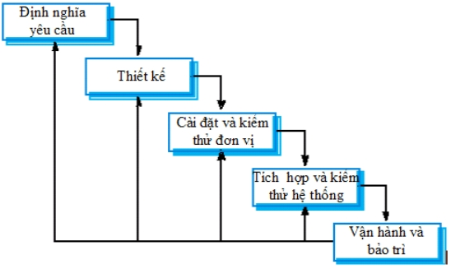
Hình 2.1 Mô hình thác nước
- Ưu điểm:
- Dễ hiểu và triển khai.
- Phù hợp cho các dự án có yêu cầu thay đổi ít hoặc không có thay đổi.
- Dễ quản lý tiến độ và kỹ thuật.
- Nhược điểm:
- Khó khăn trong việc thích ứng với thay đổi yêu cầu.
- Khó khăn trong việc xác định yêu cầu ban đầu.
- Khó khăn trong việc phản hồi và điều chỉnh khi phát triển tiến triển chậm.
- Mô hình Spiral (Xoắn ốc):
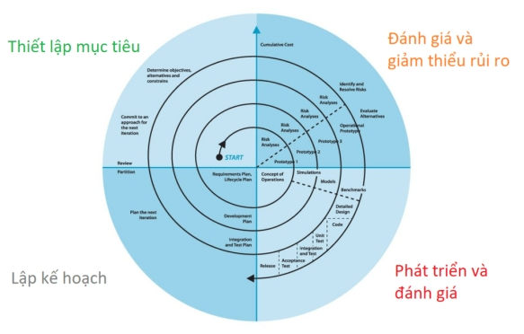
Hình 2.2 Mô hình xoắn ốc
- Ưu điểm:
- Linh hoạt và có thể thích ứng với thay đổi yêu cầu.
- Đặt sự chú trọng vào quản lý rủi ro và kiểm soát chất lượng.
- Phù hợp với các dự án lớn và phức tạp.
- Nhược điểm:
- Đánh giá rủi ro không chính xác có thể dẫn đến lãng phí tài nguyên.
- Yêu cầu nhiều kiểm soát quản lý và kiểm tra.

Phương pháp phân tích thiết kế hướng đối tượng
- Quy trình OOAD (Phân tích và Thiết kế Hướng Đối tượng) thường bao gồm 4 giai đoạn chính:
- Thu thập yêu cầu
Mục tiêu của giai đoạn này là hiểu và ghi nhận các yêu cầu chức năng cũng như phi chức năng của hệ thống. Trong giai đoạn này, hai mô hình UML thường được sử dụng là Use Case Diagram (Sơ đồ ca sử dụng) để mô tả các chức năng mà hệ thống cung cấp cho người dùng (actor), và Activity Diagram (Sơ đồ hoạt động) để mô tả luồng công việc hoặc các quy trình nghiệp vụ.
- Giai đoạn phân tích hướng đối tượng
Mục tiêu chính của giai đoạn này là xác định các lớp, đối tượng và mối quan hệ giữa chúng trong hệ thống. Các mô hình UML được sử dụng bao gồm: Class Diagram (Sơ đồ lớp) để mô tả các lớp và mối quan hệ giữa chúng; Object Diagram (Sơ đồ đối tượng) để thể hiện các đối tượng cụ thể tại một thời điểm; State Machine Diagram để mô tả các trạng thái khác nhau của đối tượng; Component Diagram (Sơ đồ thành phần) để thể hiện cấu trúc phần mềm; Sequence Diagram để mô tả tương tác giữa các đối tượng theo thời gian; và Communication Diagram (tương tự Sequence Diagram nhưng tập trung vào mối quan hệ giữa các đối tượng).

- Giai đoạn phân tích hướng đối tượng
Mục tiêu của giai đoạn này là giúp chuyển đổi từ phân tích sang triển khai thông qua việc mô hình hóa chi tiết hệ thống. Trong giai đoạn này, Class Diagram được phát triển đầy đủ hơn với các thuộc tính, phương thức và mối quan hệ giữa các lớp, làm rõ cấu trúc dữ liệu và hành vi của đối tượng. Sequence Diagram mô tả trình tự tương tác giữa các đối tượng theo thời gian, trong khi Communication Diagram tập trung vào mối quan hệ giữa chúng. Component Diagram thể hiện cấu trúc vật lý của hệ thống bằng cách liệt kê các thành phần phần mềm và cách chúng kết nối với nhau. Ngoài ra, Package Diagram giúp tổ chức các lớp thành những gói logic, tăng tính module hóa và dễ bảo trì. Nhờ các công cụ này, giai đoạn thiết kế đảm bảo hệ thống được xây dựng rõ ràng, mạch lạc và sẵn sàng cho quá trình triển khai.
- Giai đoạn triển khai
Mục tiêu của giai đoạn này là thiết kế kiến trúc và chi tiết kỹ thuật cho hệ thống. Các mô hình UML được sử dụng bao gồm Deployment Diagram để mô tả cấu trúc vật lý của hệ thống và cách phân bố các thành phần trên phần cứng, cùng với Component Diagram (chi tiết) để mô tả các thành phần phần mềm và cách chúng tương tác với nhau. Quy trình OOAD giúp đảm bảo hệ thống được phân tích và thiết kế một cách hệ thống, rõ ràng, dễ bảo trì và mở rộng trong tương lai.

Lập trình mobile đa nền tảng
Lập trình mobile đa nền tảng là phương pháp phát triển ứng dụng di động cho phép xây dựng một lần nhưng có thể triển khai và chạy trên nhiều hệ điều hành khác nhau như Android, iOS và thậm chí là Windows hoặc WebApp. Thay vì phải viết mã riêng cho từng nền tảng với ngôn ngữ gốc (như Java/Kotlin cho Android hay Swift/Objective-C cho iOS), lập trình đa nền tảng giúp tiết kiệm chi phí, thời gian và nguồn lực nhờ vào việc tái sử dụng phần lớn mã nguồn chung. Đặc điểm nổi bật của lập trình mobile đa nền tảng là tính linh hoạt, khả năng mở rộng, tái sử dụng mã, và dễ bảo trì, đồng thời vẫn có thể tích hợp với các API gốc để tận dụng đầy đủ chức năng phần cứng như camera, GPS, cảm biến... Hiện nay, có nhiều công nghệ và framework phổ biến hỗ trợ phát triển mobile đa nền tảng như React Native (của Meta), Flutter (của Google), Xamarin/.NET MAUI (của Microsoft) hay Ionic. Mỗi công nghệ đều có ưu điểm riêng: React Native nổi bật với cộng đồng lớn và khả năng gần gũi với lập trình web; Flutter được đánh giá cao bởi hiệu năng cao và giao diện đẹp nhờ engine đồ họa riêng; trong khi Xamarin/.NET MAUI mạnh ở việc tích hợp với hệ sinh thái .NET. Nhờ những đặc điểm này, lập trình mobile đa nền tảng ngày càng trở thành lựa chọn hàng đầu cho doanh nghiệp và lập trình viên muốn phát triển ứng dụng nhanh chóng, tối ưu chi phí mà vẫn đảm bảo trải nghiệm người dùng tốt trên nhiều thiết bị.

Tổng quan về xây dựng ứng dụng với React Native
React Native là một framework mã nguồn mở do Facebook phát triển, cho phép xây dựng ứng dụng di động đa nền tảng chạy trên iOS và Android chỉ với một bộ mã nguồn duy nhất viết bằng JavaScript hoặc TypeScript dựa trên nền tảng React. Cơ chế hoạt động của React Native dựa trên cầu nối (bridge) giúp mã JavaScript giao tiếp với các thành phần gốc của hệ điều hành, từ đó hiển thị giao diện và xử lý logic như ứng dụng native, mang lại hiệu năng và trải nghiệm người dùng mượt mà. Một điểm mạnh quan trọng là khả năng Fast Refresh/Hot Reload giúp lập trình viên quan sát thay đổi ngay lập tức mà không cần biên dịch lại toàn bộ, tiết kiệm đáng kể thời gian phát triển. Hệ sinh thái của React Native rất phong phú với vô số thư viện và module hỗ trợ như navigation, bản đồ, camera, thông báo đẩy… đồng thời cho phép mở rộng bằng cách viết module native bằng Java, Kotlin, Swift hoặc Objective-C khi cần xử lý những tác vụ phức tạp đòi hỏi hiệu năng cao. Nhờ sự kết hợp giữa tốc độ phát triển nhanh, chi phí tối ưu và khả năng cung cấp trải nghiệm gần như native, React Native trở thành một lựa chọn phổ biến của cá nhân lẫn doanh nghiệp trong việc xây dựng ứng dụng di động hiện đại.

PHÂN TÍCH THIẾT KẾ PHẦN MỀM

Đặc tả yêu cầu phần mềm

Các yêu cầu chức năng
Bảng 3.1 Yêu cầu chức năng của hệ thống
Mục | Tên yêu cầu | Mô tả yêu cầu
A | Các yêu cầu chức năng nghiệp vụ | Là các chức năng của ứng dụng tương ứng với các công việc trong thế giới thực
I | Quản lý người dùng
1 | Quản lý tài khoản | Chức năng quản lý tài khoản người dùng theo các vai trò: STUDENT, LECTURER, DEAN, ADMIN, COUNCIL, LEADER
2 | Đăng nhập hệ thống | Chức năng xác thực người dùng với phân quyền theo vai trò
3 | Quản lý hồ sơ cá nhân | Chức năng xem và cập nhật thông tin cá nhân, hồ sơ khoa học
II | Quản lý khoa
1 | Thêm khoa | Chức năng này cho phép thêm khoa.
2 | Xóa khoa | Chức năng này cho phép xóa khoa.
3 | Sửa khoa | Chức năng này cho phép sửa khoa.
4 | Tìm kiếm khoa | Chức năng này cho phép tìm kiếm khoa.
III | Quản lý ngành học
1 | Thêm ngành học | Chức năng này cho phép thêm ngành học.
2 | Xóa ngành học | Chức năng này cho phép xóa ngành học.
3 | Sửa ngành học | Chức năng này cho phép sửa ngành học.
4 | Tìm kiếm ngành học | Chức năng này cho phép tìm kiếm ngành học.
IV | Quản lý lớp học
1 | Thêm lớp học | Chức năng này cho phép thêm lớp học.
2 | Xóa lớp học | Chức năng này cho phép xóa lớp học
3 | Sửa lớp học | Chức năng này cho phép sửa lớp học.
4 | Tìm kiếm lớp học | Chức năng này cho phép tìm kiếm lớp học.
V | Quản lý giảng viên
1 | Thêm giảng viên | Chức năng này cho phép thêm giảng viên.
2 | Xóa giảng viên | Chức năng này cho phép xóa giảng viên
3 | Sửa giảng viên | Chức năng này cho phép sửa giảng viên
4 | Tìm kiếm giảng viên | Chức năng này cho phép tìm kiếm giảng viên
VI | Quản lý sinh viên
1 | Thêm sinh viên | Chức năng này cho phép thêm sinh viên.
2 | Xóa sinh viên | Chức năng này cho phép xóa sinh viên
3 | Sửa sinh viên | Chức năng này cho phép sửa sinh viên
4 | Tìm kiếm sinh viên | Chức năng này cho phép tìm kiếm sinh viên
VII | Quản lý đợt đăng ký
1 | Tạo đợt đăng ký mới | Chức năng tạo đợt đăng ký đề tài với thời gian, yêu cầu cụ thể
2 | Cấu hình thời gian đăng ký | Chức năng thiết lập thời gian bắt đầu/kết thúc đăng ký
3 | Cấu hình thời gian thực hiện | Chức năng thiết lập thời gian thực hiện đề tài
4 | Quản lý yêu cầu và hướng dẫn | Chức năng thiết lập yêu cầu, điều kiện và hướng dẫn đăng ký
5 | Phê duyệt đợt đăng ký | Chức năng duyệt đợt đăng ký bởi quản trị viên
VIII | Quản lý đề tài nghiên cứu
1 | Đăng ký đề tài mới | Chức năng tạo mới đề tài nghiên cứu với thông tin đầy đủ
2 | Gửi yêu cầu phê duyệt đề tài | Chức năng này cho phép cấp dưới gửi đề xuất đề tài lên cấp trên
3 | Phê duyệt đề tài | Chức năng này cho phép duyệt hoặc từ chối đề tài
4 | Xem danh sách đề tài | Chức năng hiển thị danh sách đề tài theo trạng thái và vai trò
5 | Chỉnh sửa đề tài | Chức năng cập nhật thông tin đề tài
6 | Xóa đề tài | Chức năng xóa đề tài khỏi hệ thống
7 | Theo dõi trạng thái đề tài | Chức năng theo dõi luồng trạng thái: DRAFT → SUBMITTED → DEAN_APPROVED → IN_PROGRESS → COMPLETED
8 | Upload file thuyết minh | Chức năng đính kèm file thuyết minh đề tài
IX | Quản lý thành viên đề tài
1 | Quản lý thành viên | Chức năng quản lý thành viên nhóm
2 | Phân công việc | Chức năng cho phép phân công việc làm cho từng thành viên
X | Quản lý lý tiến độ
1 | Tạo mẫu báo cáo tiến độ | Chức năng tạo mẫu báo cáo định kỳ theo tuần/tháng
2 | Nộp báo cáo tiến độ | Chức năng nộp báo cáo tiến độ theo mẫu
3 | Xem tiến độ đề tài | Chức năng theo dõi tiến độ thực hiện đề tài
4 | Theo dõi quá hạn | Chức năng phát hiện và xử lý đề tài quá hạn báo cáo
5 | Đánh giá tiến độ | Chức năng đánh giá và chấm điểm báo cáo tiến độ
XI | Quản lý kinh phí
1 | Giải ngân kinh phí | Chức năng cập nhật các đợt nhận kinh phí
2 | Theo dõi chi tiêu | Chức năng theo dõi việc sử dụng kinh phí đề tài
3 | Lưu vết chứng từ | Chức năng lưu trữ chứng từ giải ngân
XII | Quản lý ngân sách
1 | Thêm ngân sách cho đề tài | Chức năng này thêm ngân sách cho đề tài
2 | Phê duyệt ngân sách | Chức năng này cho phép phê duyệt nguồn kinh phí đề tài
3 | Từ chối ngân sách | Chức năng này cho phép từ chối cấp kinh phí cho đề tài
4 | Giải tỏa ngân sách | Chức năng này cho phép giải toản nguồn kinh phí
XIII | Quản lý hội đồng
1 | Tạo hội đồng | Chức năng này cho phép tạo hội đồng theo đợt đăng ký
2 | Sửa hội đồng | Chức năng này cho phép sửa hội đồng
3 | Xóa hội đồng | Chức năng này cho xóa hội đồng
4 | Xem danh sách hội đồng | Chức năng này cho phép xem danh sách hội đồng
XIV | Quản lý gia hạn
1 | Gửi yêu cầu gia hạn | Chức năng xin gia hạn thời gian thực hiện đề tài
2 | Duyệt yêu cầu gia hạn | Chức năng xét duyệt yêu cầu gia hạn
3 | Theo dõi tình trạng gia hạn | Chức năng quản lý trạng thái yêu cầu gia hạn
XV | Phân công hội đồng
1 | Phân công hội đồng | Chức năng này cho phép gán hội đồng đã tạo từ trước với đề tài đăng ký
2 | Hủy hội đồng | Chức năng này cho phép hủy hội đồng đã tạo
3 | Xem danh sách đã phân công | Chức năng này cho phép xem danh sách hội đồng đã phân công
XVI | Nghiệm thu đề tài
1 | Nộp hồ sơ nghiệm thu | Chức năng nộp báo cáo tổng kết và sản phẩm
2 | Kiểm tra tính đầy đủ | Chức năng kiểm tra tính đầy đủ của hồ sơ nghiệm thu
3 | Thành lập hội đồng nghiệm thu | Chức năng tổ chức hội đồng nghiệm thu
4 | Nhập kết quả nghiệm thu | Chức năng nhập điểm số và xếp loại nghiệm thu
5 | Cấp giấy chứng nhận | Chức năng xuất giấy chứng nhận hoàn thành đề tài
XVII | Quản lý hướng dẫn
1 | Phân công hướng dẫn | Chức năng phân công giảng viên hướng dẫn
2 | Tổ chức buổi gặp mặt | Chức năng lên lịch và tổ chức buổi hướng dẫn
3 | Theo dõi hoạt động hướng dẫn | Chức năng quản lý các buổi hướng dẫn và phản hồi
XVIII | Phân công hội đồng
1 | Phân công hội đồng | Chức năng này cho phép gán hội đồng đã tạo từ trước với đề tài đăng ký
2 | Hủy hội đồng | Chức năng này cho phép hủy hội đồng đã tạo
3 | Xem danh sách đã phân công | Chức năng này cho phép xem danh sách hội đồng đã phân công
XIX | Hệ thống thông báo
1 | Thông báo trạng thái | Chức năng gửi thông báo khi thay đổi trạng thái đề tài
2 | Thông báo tiến độ | Chức năng thông báo khi có báo cáo tiến độ mới
3 | Thông báo nhắc nhở | Chức năng tự động gửi nhắc nhở khi gần hết hạn
4 | Quản lý thông báo | Chức năng xem và quản lý các thông báo cá nhân
XX | Quản lý lập lịch họp
1 | Tạo lịch họp | Chức năng này cho phép tạo lịch họp cho tất cả người được thông báo
2 | Xem danh sách lịch họp | Chức năng này cho phép xem các lịch họp
3 | Cảnh báo | Chức năng này cho phép cảnh báo khi lịch họp bị ẩn hoặc gần đến hạn
B | Các yêu cầu chức năng hệ thống
I | Xác thực
1 | Đăng nhập bằng tài khoản | Chức năng này cho phép người dùng đăng nhập bằng tài khoản để có quyền tương tác với hệ thống
2 | Đăng kí tài khoản | Chức năng này cho phép người dùng  đăng kí hệ thống.
3 | Đăng xuất | Chức năng này đăng xuất tài khoản và xóa token truy cập hệ thống đi.
II | Ủy quyền
1 | Ủy quyền dựa trên token | Hệ thống cấp quyền cho người dùng

Bảng 3.2 Yêu cầu phi chức năng của hệ thống
Mục | Tên yêu cầu | Mô tả yêu cầu
1 | Yêu cầu về môi trường phần cứng | + CPU: 2.4 GHz hoặc cao hơn  + RAM: tối thiểu 4GB, khuyến nghị 8GB  + HDD hoặc SSD: tối thiểu 128GB
2 | Yêu cầu về môi trường phần mềm | + Hệ điều hành: Linux  + NodeJS: ^20.x.x  + .NET SDK: 8.0  + SQLServer  +Docker
3 | Yêu cầu về bảo mật | Phải đăng nhập và có quyền mới sử dụng được các chức năng trên hệ thống
4 | Yêu cầu về bảo trì | Dễ bảo trì và linh hoạt khi người dùng có yêu cầu mới
5 | Yêu cầu về tính khả dụng | Hệ thống thực hiện các tác vụ đúng đắn, nhanh, không thất thoát dữ liệu
6 | Yêu cầu về mức độ sử dụng | Hệ thống đơn giản và dễ thao tác

Chức năng theo phân hệ

Chức năng phân hệ quản trị viên (Admin)
Bảng 3.3 Chức năng phân hệ quản trị viên
Mục | Tên yêu cầu | Mô tả yêu cầu
1 | Quản lý tài khoản người dùng | Admin tạo, sửa, xóa, khóa/mở khóa tài khoản người dùng trong hệ thống
2 | Quản lý khoa | Admin tạo, sửa, xóa thông tin các khoa trong trường
3 | Quản lý ngành học | Admin quản lý các ngành học thuộc từng khoa
4 | Quản lý lớp học | Admin quản lý các lớp học thuộc từng ngành
5 | Tạo đợt đăng ký mới | Admin tạo mới đợt đăng ký đề tài, tự động được duyệt luôn
6 | Phê duyệt đợt đăng ký | Admin xem xét và phê duyệt/từ chối đợt đăng ký do Trưởng khoa tạo
7 | Quản lý loại đề tài | Admin tạo, sửa, xóa các loại đề tài (Cấp cơ sở, Cấp Bộ, Đề tài Sinh viên...)
8 | Quản lý trần ngân sách | Admin thiết lập giới hạn kinh phí cho từng loại đề tài
9 | Phê duyệt đề tài cuối cùng | Admin ra quyết định phê duyệt cuối cùng sau khi hội đồng chấm điểm
10 | Theo dõi trạng thái đề tài | Admin theo dõi và quản lý trạng thái tất cả đề tài trong hệ thống
11 | Xóa đề tài | Admin xóa đề tài không hợp lệ ra khỏi hệ thống
12 | Tạo hội đồng đánh giá | Admin tạo các hội đồng đánh giá đề tài
13 | Phân công thành viên hội đồng | Admin phân công các chuyên gia/giảng viên vào hội đồng với vai trò cụ thể
14 | Phân công đề tài cho hội đồng | Admin phân phối các đề tài cho từng hội đồng để đánh giá
15 | Giải ngân kinh phí | Admin cập nhật các đợt nhận kinh phí cho đề tài
16 | Theo dõi chi tiêu | Admin theo dõi việc sử dụng kinh phí của từng đề tài
17 | Lưu vết chứng từ | Admin lưu trữ số hóa chứng từ giải ngân
18 | Theo dõi tình trạng gia hạn | Admin quản lý và theo dõi tất cả yêu cầu gia hạn
19 | Theo dõi quá hạn | Admin phát hiện và xử lý đề tài quá hạn báo cáo
20 | Kiểm tra hồ sơ nghiệm thu | Admin kiểm tra tính đầy đủ của hồ sơ nghiệm thu
21 | Thành lập hội đồng nghiệm thu | Admin tổ chức hội đồng nghiệm thu cho đề tài đã hoàn thành
22 | Cấp giấy chứng nhận | Admin xuất giấy chứng nhận điện tử hoàn thành đề tài
23 | Quản lý mẫu báo cáo | Admin tạo và quản lý các mẫu báo cáo tiến độ
24 | Quản lý mục báo cáo | Admin thiết lập các mục cần báo cáo theo từng tuần
25 | Áp dụng mẫu báo cáo | Admin áp dụng mẫu báo cáo cho các đợt đăng ký khác nhau

Chức năng phân hệ ban giám hiệu (Director)
Bảng 3.4 Chức năng phân hệ ban giám hiệu
Mục | Tên yêu cầu | Mô tả yêu cầu
1 | Đăng nhập hệ thống | Ban giám hiệu đăng nhập vào hệ thống bằng tài khoản được cấp
2 | Dashboard thống kê | Xem biểu đồ tổng hợp số lượng đề tài theo khoa, theo năm, theo trạng thái
3 | Thống kê bài báo | Tổng hợp và xem báo cáo số lượng bài báo ISI/Scopus của toàn trường
4 | Báo cáo tổng hợp | Xem báo cáo tổng hợp tình hình nghiên cứu khoa học toàn trường
5 | Xem danh sách đề tài | Ban giám hiệu xem toàn bộ danh sách đề tài của tất cả các khoa

Chức năng phân hệ trưởng khoa (Dean)
Bảng 3.5 Chức năng phân hệ trưởng khoa
Mục | Tên yêu cầu | Mô tả yêu cầu
1 | Đăng nhập hệ thống | Trưởng khoa đăng nhập vào hệ thống bằng tài khoản được cấp
2 | Duyệt đề tài cấp khoa | Trưởng khoa xem xét và ra quyết định duyệt đề tài: ĐẠT / CẦN SỬA ĐỔI / KHÔNG ĐẠT
3 | Gửi phản hồi duyệt | Trưởng khoa nhập nhận xét, góp ý khi yêu cầu giảng viên sửa đổi đề tài
4 | Tạo đợt đăng ký mới | Trưởng khoa tạo đợt đăng ký đề tài cho khoa, chờ admin phê duyệt
5 | Phân công hướng dẫn | Trưởng khoa phân công giảng viên hướng dẫn cho đề tài sinh viên
6 | Phê duyệt đăng ký | Trưởng khoa xét duyệt yêu cầu đăng ký đề tài của sinh viên và giảng viên
7 | Đánh giá tiến độ | Trưởng khoa xem xét và đánh giá các báo cáo tiến độ được nộp
8 | Duyệt yêu cầu gia hạn | Trưởng khoa xem xét và ra quyết định đồng ý hoặc từ chối yêu cầu gia hạn
9 | Quản lý hội đồng | Trưởng khoa xem danh sách và quản lý hội đồng đánh giá trong khoa
10 | Xem thông báo | Trưởng khoa nhận và xem các thông báo liên quan đến quản lý nghiên cứu

Chức năng phân hệ giảng viên (Lecturer)
Bảng 3.6 Chức năng phân hệ giảng viên
Mục | Tên yêu cầu | Mô tả yêu cầu
1 | Đăng nhập hệ thống | Giảng viên đăng nhập vào hệ thống bằng tài khoản được cấp
2 | Quản lý hồ sơ cá nhân | Giảng viên xem và cập nhật thông tin cá nhân, hồ sơ khoa học (E-Portfolio)
3 | Đăng ký đề tài mới | Giảng viên tạo mới đề tài nghiên cứu: nhập tên, mục tiêu, sản phẩm dự kiến, kinh phí
4 | Xem danh sách đề tài | Giảng viên xem danh sách các đề tài của mình theo từng trạng thái
5 | Chỉnh sửa đề tài | Giảng viên cập nhật thông tin đề tài khi ở trạng thái DRAFT hoặc DEAN_REVISION
6 | Upload file thuyết minh | Giảng viên đính kèm file thuyết minh chi tiết (PDF/Word) cho đề tài
7 | Nộp báo cáo tiến độ | Giảng viên nộp báo cáo tiến độ định kỳ theo mẫu được thiết lập
8 | Xem tiến độ đề tài | Giảng viên theo dõi lịch sử và tiến độ thực hiện đề tài của mình
9 | Gửi yêu cầu gia hạn | Giảng viên gửi đơn xin gia hạn thời gian thực hiện kèm lý do
10 | Nộp hồ sơ nghiệm thu | Giảng viên upload báo cáo tổng kết và các sản phẩm để nghiệm thu
11 | Tổ chức buổi gặp mặt | Giảng viên lên lịch và tổ chức buổi hướng dẫn với nhóm sinh viên
12 | Theo dõi hoạt động hướng dẫn | Giảng viên theo dõi lịch sử các buổi hướng dẫn và phản hồi
13 | Quản lý đội nhóm | Giảng viên quản lý thành viên trong nhóm thực hiện đề tài
14 | Xem thông báo | Giảng viên nhận và xem các thông báo liên quan đến đề tài
15 | E-Portfolio cá nhân | Hệ thống tự động tổng hợp toàn bộ đề tài vào hồ sơ cá nhân của giảng viên

Chức năng phân hệ sinh viên (Student)
Bảng 3.7 Chức năng phân hệ sinh viên
Mục | Tên yêu cầu | Mô tả yêu cầu
1 | Đăng nhập hệ thống | Sinh viên đăng nhập vào hệ thống bằng tài khoản được cấp
2 | Đăng ký tham gia đề tài | Sinh viên đăng ký tham gia vào đợt nghiên cứu với thông tin đề tài
3 | Hủy đăng ký | Sinh viên hủy yêu cầu đăng ký khi chưa được phê duyệt
4 | Xem trạng thái đăng ký | Sinh viên theo dõi trạng thái yêu cầu đăng ký đề tài của mình
5 | Nộp báo cáo tiến độ | Sinh viên nộp báo cáo tiến độ theo mẫu được thiết lập
6 | Xem lịch buổi gặp | Sinh viên xem lịch các buổi hướng dẫn được tổ chức bởi giảng viên
7 | Xem thông báo | Sinh viên nhận và xem các thông báo liên quan đến đề tài

Biểu đồ use-case
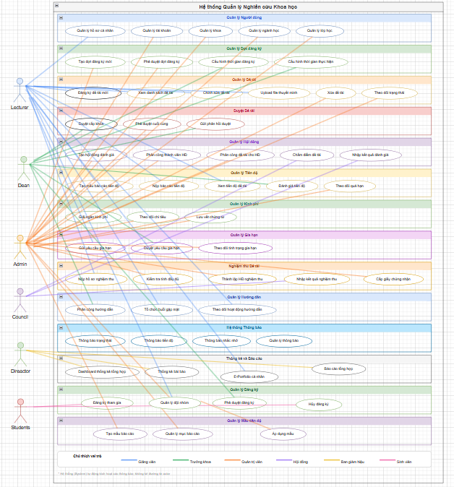
Hình 3.1 Biếu đồ use-case tổng quát

Biểu đồ use-case phân hệ quản trị viên

Chức năng phê duyệt đợt đăng ký
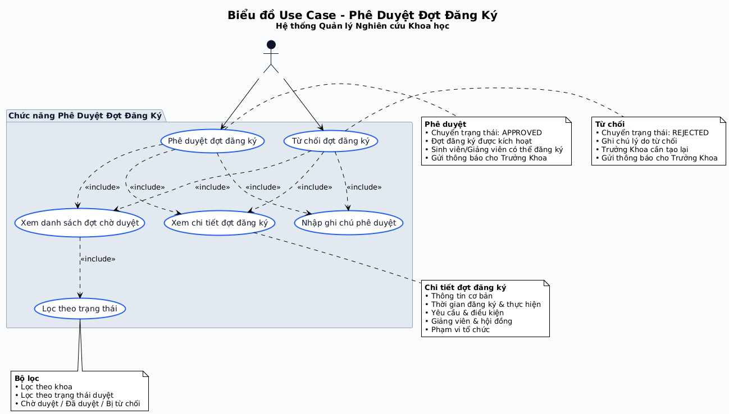
Hình 3.2 Biểu đồ use-case phê duyệt đợt đăng ký
Bảng 3.8 Đặc tả use-case đợt đăng ký
Mục | Tên yêu cầu | Mô tả yêu cầu
1 | Tên use-case | Phê duyệt đợt đăng ký
2 | Tác nhân | Admin (Phòng Quản lý Khoa học)
3 | Mô tả | Use-case này cho phép Admin xem xét và phê duyệt/từ chối các đợt đăng ký đề tài nghiên cứu do Trưởng Khoa tạo. Admin có thể xem chi tiết thông tin đợt đăng ký, lọc theo trạng thái, và đưa ra quyết định phê duyệt hoặc từ chối kèm ghi chú
4 | Tiền điều kiện | - Admin đã đăng nhập vào hệ thống  - Admin có quyền phê duyệt đợt đăng ký (role = ADMIN)  - Có ít nhất một đợt đăng ký ở trạng thái PENDING_APPROVAL  - Đợt đăng ký đã được Trưởng Khoa tạo và gửi lên hệ thống
5 | Hậu điều kiện | Khi phê duyệt:  - Trạng thái đợt đăng ký chuyển từ PENDING_APPROVAL sang APPROVED  - Đợt đăng ký được kích hoạt và hiển thị cho sinh viên/giảng viên  - Sinh viên/Giảng viên có thể bắt đầu đăng ký đề tài  - Trưởng Khoa nhận được thông báo đợt đăng ký đã được phê duyệt  - Ghi chú phê duyệt (nếu có) được lưu vào hệ thống  Khi từ chối:  - Trạng thái đợt đăng ký chuyển từ PENDING_APPROVAL sang REJECTED  - Đợt đăng ký không được hiển thị cho sinh viên/giảng viên  - Trưởng Khoa nhận được thông báo đợt đăng ký bị từ chối  - Lý do từ chối được lưu vào trường approvalNote  - Trưởng Khoa cần tạo đợt đăng ký mới hoặc chỉnh sửa lại
6 | Luồng sự kiện chính | 1. Admin đăng nhập, truy cập trang "Quản lý Đợt Đăng Ký" và lọc danh sách theo trạng thái "Chờ duyệt" (PENDING_APPROVAL).  2. Hệ thống hiển thị danh sách các theo yêu cầu từ người dùng  3. Admin chọn một đợt đăng ký để xem chi tiết toàn bộ thông tin (thời gian, yêu cầu, biểu mẫu, danh sách giảng viên và hội đồng...)  4. Admin xem xét tính hợp lệ của dữ liệu và đưa ra quyết định "Duyệt" hoặc "Từ chối".  5. Admin xác nhận.  6. Hệ thống cập nhật trạng thái thành APPROVED, lưu thông tin người duyệt và gửi thông báo thành công cho Trưởng Khoa.
7 | Luồng sự kiện rẽ nhánh | A1. Admin từ chối  - Admin nhập lý do và xác nhận. Hệ thống cập nhật trạng thái thành REJECTED, lưu lý do và gửi thông báo từ chối cho Trưởng Khoa
8 | Luồng sự kiện ngoại lệ | E1. Lỗi kết nối cơ sở dữ liệu  - Hệ thống gặp lỗi khi lưu dữ liệu vào database  - Hệ thống hiển thị toast lỗi "Có lỗi xảy ra!"  - Dữ liệu không được lưu  E2. Phiên đăng nhập hết hạn  1. Hệ thống chuyển hướng về trang đăng nhập

Biểu đồ use-case phân hệ trưởng khoa

Chức năng đăng ký đợt đề tài
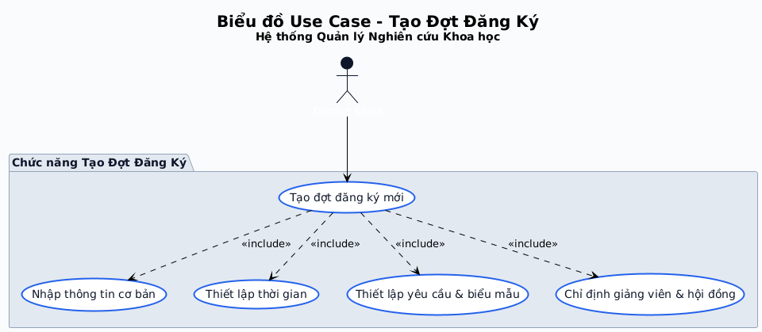
Hình 3.3 Biểu đồ use-case tạo đợt đăng ký
Bảng 3.9 Đặc tả use-case đợt đăng ký
Mục | Tên yêu cầu | Mô tả yêu cầu
1 | Tên use-case | Tạo đợt đăng ký
2 | Tác nhân | Trưởng Khoa (Dean)
3 | Mô tả | Use-case này cho phép Trưởng Khoa tạo đợt đăng ký đề tài nghiên cứu mới cho khoa, bao gồm thiết lập thông tin cơ bản, thời gian, yêu cầu và chỉ định nhân sự tham gia
4 | Tiền điều kiện | - Trưởng Khoa đã đăng nhập vào hệ thống  - Trưởng Khoa có quyền tạo đợt đăng ký (role = DEAN)  - Hệ thống có danh sách giảng viên thuộc khoa  - Hệ thống có sẵn các biểu mẫu báo cáo tiến độ (tùy chọn)
5 | Hậu điều kiện | - Đợt đăng ký mới được tạo với trạng thái PENDING_APPROVAL  - Thông tin đợt đăng ký được lưu vào cơ sở dữ liệu  - Danh sách giảng viên hướng dẫn và thành viên hội đồng được liên kết với đợt đăng ký  - Admin nhận được thông báo có đợt đăng ký mới cần phê duyệt  - Hệ thống hiển thị thông báo thành công cho Trưởng Khoa
6 | Luồng sự kiện chính | 1. Trưởng Khoa truy cập trang "Quản lý Đợt Đăng Ký" và chọn "Thêm đợt đăng ký".  2. Hệ thống hiển thị form tạo đợt đăng ký mới  3. Trưởng Khoa điền thông tin cơ bản của đợt (tên, mô tả, số lượng đề tài tối đa).  4. Trưởng Khoa thiết lập các mốc thời gian (ngày bắt đầu/kết thúc đăng ký và ngày thực hiện).  5. Trưởng Khoa cấu hình đối tượng áp dụng, các yêu cầu đăng ký và chọn biểu mẫu báo cáo kèm theo.  6. Trưởng Khoa chỉ định danh sách Giảng viên hướng dẫn và Thành viên hội đồng từ danh sách hệ thống cung cấp.  7. Trưởng Khoa nhấn nút "Tạo mới" để gửi đi.  8. Hệ thống xác thực dữ liệu đầu vào (kiểm tra tính hợp lệ của thời gian và các trường bắt buộc).  9. Hệ thống lưu dữ liệu vào cơ sở dữ liệu (các bảng CallRound, CallRoundInstructor, CallRoundCouncilMember) với trạng thái PENDING_APPROVAL.  10. Hệ thống hiển thị thông báo thành công cho Trưởng Khoa, sau đó đóng form và làm mới danh sách.
7 | Luồng sự kiện rẽ nhánh | A1. Thông báo tới Admin  1. Hệ thống gửi thông báo chờ phê duyệt đến Admin
8 | Luồng sự kiện ngoại lệ | E1. Lỗi kết nối cơ sở dữ liệu  - Hệ thống gặp lỗi khi lưu dữ liệu vào database  - Hệ thống hiển thị toast lỗi "Có lỗi xảy ra!"  - Dữ liệu không được lưu  E2. Phiên đăng nhập hết hạn  - Phiên làm việc của Trưởng Khoa hết hạn trong khi đang điền form  2. Khi submit, hệ thống trả về lỗi 401 Unauthorized  3. Hệ thống chuyển hướng về trang đăng nhập

Chức năng phê duyệt đề tài cấp khoa
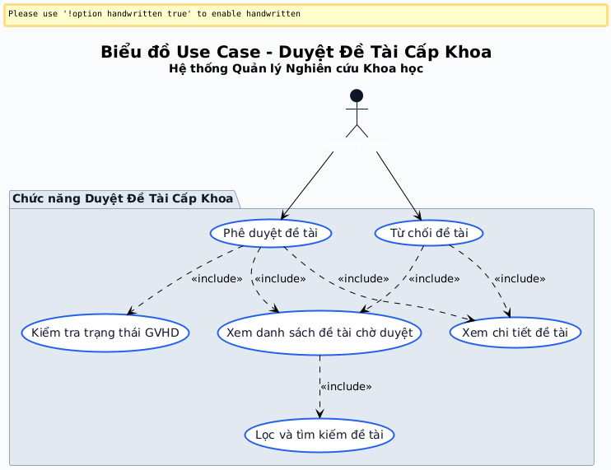
Hình 3.5 Biểu đồ use-case phê duyệt đề tài cấp khoa
Bảng 3.10 Đặc tả use-case phê duyệt đề tài cấp khoa
Mục | Tên yêu cầu | Mô tả yêu cầu
1 | Tên use-case | Duyệt đề tài cấp Khoa
2 | Tác nhân | Trưởng Khoa (Dean)
3 | Mô tả | Use-case này cho phép Trưởng Khoa xem xét và phê duyệt/từ chối các thuyết minh đề tài nghiên cứu do sinh viên/giảng viên thuộc khoa đăng ký. Trưởng Khoa có thể lọc, tìm kiếm, xem chi tiết đề tài và đưa ra quyết định phê duyệt sau khi giảng viên hướng dẫn đã chấp nhận
4 | Tiền điều kiện | - Trưởng Khoa đã đăng nhập vào hệ thống  - Trưởng Khoa có quyền duyệt đề tài (role = DEAN)  - Có ít nhất một đề tài ở trạng thái facultyStatus = PENDING  - Đề tài đã được sinh viên/giảng viên đăng ký  - Giảng viên hướng dẫn đã chấp nhận (instructorStatus = ACCEPTED)
5 | Hậu điều kiện | Khi phê duyệt:  - Trạng thái đề tài chuyển từ facultyStatus = PENDING sang APPROVED  - Đề tài được chuyển sang giai đoạn thực hiện  - Sinh viên/Giảng viên nhận được thông báo đề tài đã được phê duyệt  - Đề tài có thể bắt đầu báo cáo tiến độ  - Hệ thống ghi lại thông tin người phê duyệt và thời gian  Khi từ chối:  - Trạng thái đề tài chuyển từ facultyStatus = PENDING sang REJECTED  - Sinh viên/Giảng viên nhận được thông báo đề tài bị từ chối  - Sinh viên/Giảng viên cần chỉnh sửa lại thuyết minh  - Đề tài không thể chuyển sang giai đoạn thực hiện
6 | Luồng sự kiện chính | - Trưởng Khoa truy cập trang "Duyệt đề tài cấp Khoa" để xem danh sách các đề tài (hệ thống mặc định chỉ hiển thị các đề tài đã được Giảng viên hướng dẫn chấp nhận).  Trưởng Khoa có thể tìm kiếm bằng từ khóa hoặc sử dụng các bộ lọc (trạng thái khoa, đợt đăng ký) để tra cứu đề tài cần xử lý.  3. Trưởng Khoa nhấn "Chi tiết" để xem và đánh giá toàn bộ thông tin về đề tài, chủ nhiệm đề tài (sinh viên/giảng viên) và giảng viên hướng dẫn.  4. Trưởng Khoa nhấn "Duyệt" (nút chỉ khả dụng khi Giảng viên hướng dẫn đã đồng ý)  5. Trưởng Khoa cấu hình đối tượng áp dụng, các yêu cầu đăng ký và chọn biểu mẫu báo cáo kèm theo.  6. Hệ thống cập nhật trạng thái thành APPROVED và gửi thông báo cho người đăng ký.  7. Hệ thống hiển thị thông báo kết quả thao tác (toast), làm mới danh sách đề tài, cập nhật màu sắc trạng thái (xanh cho Đã duyệt, đỏ cho Đã từ chối) và ẩn các nút hành động của đề tài vừa xử lý.
7 | Luồng sự kiện rẽ nhánh | A1. Trường hợp Từ chối  - Nếu đề tài không khả thi hoặc không đạt yêu cầu, Trưởng Khoa nhấn "Từ chối"  - Hệ thống cập nhật trạng thái thành REJECTED và gửi thông báo tương ứng
8 | Luồng sự kiện ngoại lệ | E1. Lỗi kết nối cơ sở dữ liệu  - Hệ thống gặp lỗi khi lưu dữ liệu vào database  - Hệ thống hiển thị toast lỗi "Có lỗi xảy ra!"  3. Dữ liệu không được lưu  E2. Phiên đăng nhập hết hạn  1. Hệ thống chuyển hướng về trang đăng nhập

Chức năng tạo hội đồng
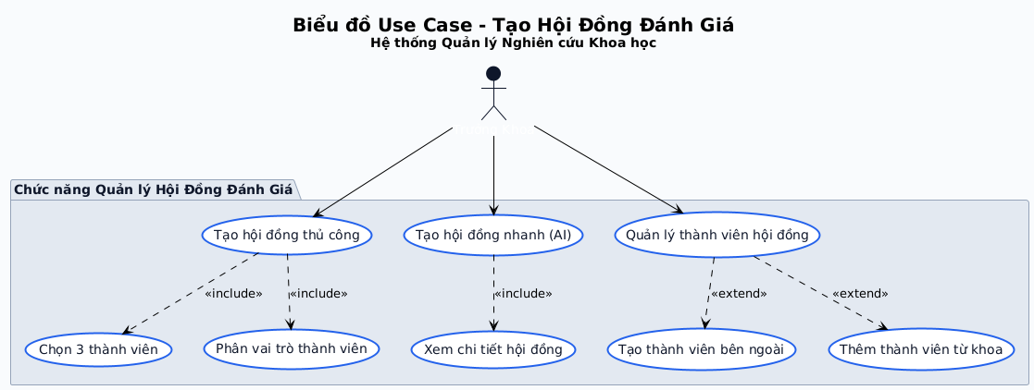
Hình 3.6 Biểu đồ use-case tạo hội đồng
Bảng 3.11 Đặc tả use-case tạo hội đồng
Mục | Tên yêu cầu | Mô tả yêu cầu
1 | Tên use-case | Tạo hội đồng đánh giá
2 | Tác nhân | Trưởng Khoa (Dean)
3 | Mô tả | Use-case này cho phép Trưởng Khoa tạo và quản lý hội đồng đánh giá đề tài nghiên cứu. Trưởng Khoa có thể tạo hội đồng thủ công (chọn 3 thành viên và phân vai trò) hoặc sử dụng tính năng AI để tự động tạo nhiều hội đồng dựa trên cấu hình. Mỗi hội đồng gồm 3 thành viên với vai trò: Chủ tịch, Thư ký, Ủy viên
4 | Tiền điều kiện | - Trưởng Khoa đã đăng nhập vào hệ thống  - Trưởng Khoa có quyền quản lý hội đồng (role = DEAN)  - Đã chọn đợt đăng ký có trạng thái APPROVED  - Có ít nhất 3 thành viên trong danh sách thành viên hội đồng  - Có đề tài đã được phê duyệt cần phân công hội đồng
5 | Hậu điều kiện | - Hội đồng mới được lưu vào database  - 3 thành viên được gán vào hội đồng với vai trò cụ thể  - Hội đồng hiển thị trong danh sách hội đồng  - Thành viên không thể tham gia hội đồng khác trong cùng đợt  - Hội đồng sẵn sàng để phân công đề tài
6 | Luồng sự kiện chính | - Trưởng Khoa truy cập trang "Duyệt đề tài cấp Khoa" để xem danh sách các đề tài (hệ thống mặc định chỉ hiển thị các đề tài đã được Giảng viên hướng dẫn chấp nhận).  Trưởng Khoa có thể tìm kiếm bằng từ khóa hoặc sử dụng các bộ lọc (trạng thái khoa, đợt đăng ký) để tra cứu đề tài cần xử lý.  3. Trưởng Khoa nhấn "Chi tiết" để xem và đánh giá toàn bộ thông tin về đề tài, chủ nhiệm đề tài (sinh viên/giảng viên) và giảng viên hướng dẫn.  4. Trưởng Khoa nhấn "Duyệt" (nút chỉ khả dụng khi Giảng viên hướng dẫn đã đồng ý)  5. Trưởng Khoa cấu hình đối tượng áp dụng, các yêu cầu đăng ký và chọn biểu mẫu báo cáo kèm theo.  6. Hệ thống cập nhật trạng thái thành APPROVED và gửi thông báo cho người đăng ký.  7. Hệ thống hiển thị thông báo kết quả thao tác (toast), làm mới danh sách đề tài, cập nhật màu sắc trạng thái (xanh cho Đã duyệt, đỏ cho Đã từ chối) và ẩn các nút hành động của đề tài vừa xử lý.
7 | Luồng sự kiện rẽ nhánh | A1. Tạo thành viên bên ngoài  - Trưởng Khoa nhấn "Tạo thành viên mới"  - Nhập thông tin thành viên(bắt buộc)  - Nhấn "Tạo và thêm vào hội đồng"  - Thành viên mới hiển thị trong danh sách  A2. Xóa thành viên khỏi danh sách  - Trưởng Khoa nhấn "Xóa" trên một thành viên  - Hệ thống hiển thị confirm dialog  - Nhấn "OK" để xác nhận  - Danh sách tự động refresh
8 | Luồng sự kiện ngoại lệ | E1. Lỗi kết nối cơ sở dữ liệu  - Hệ thống gặp lỗi khi lưu dữ liệu vào database  - Hệ thống hiển thị toast lỗi "Có lỗi xảy ra!"  3. Dữ liệu không được lưu  E2. Phiên đăng nhập hết hạn  1. Hệ thống chuyển hướng về trang đăng nhập

Chức năng phân công hội đồng
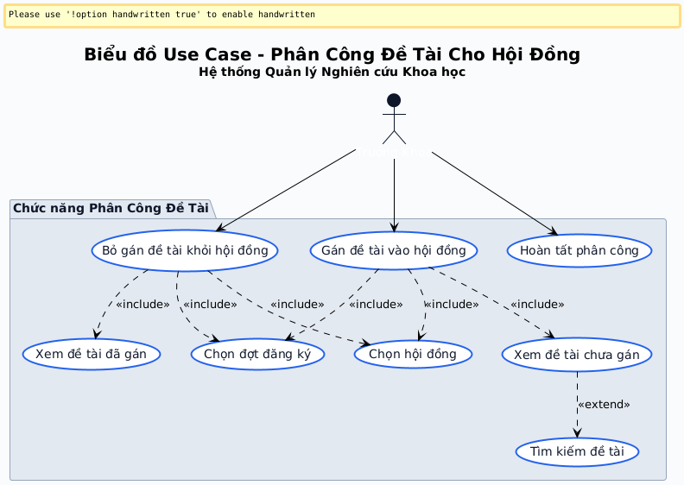
Hình 3.6 Biểu đồ use-case phân công hội đồng
Bảng 3.11 Đặc tả use-case phân công hội đồng
Mục | Tên yêu cầu | Mô tả yêu cầu
1 | Tên use-case | Phân công đề tài cho hội đồng đánh giá
2 | Tác nhân | Trưởng Khoa (Dean)
3 | Mô tả | Use-case này cho phép Trưởng Khoa phân công các đề tài đã được phê duyệt vào các hội đồng đánh giá. Trưởng Khoa có thể gán nhiều đề tài vào một hội đồng, bỏ gán đề tài khỏi hội đồng, và hoàn tất phân công để công bố cho các bên liên quan. Hệ thống hỗ trợ tìm kiếm đề tài và hiển thị trạng thái phân công theo thời gian thực
4 | Tiền điều kiện | - Trưởng Khoa đã đăng nhập vào hệ thống  - Trưởng Khoa có quyền phân công đề tài (role = DEAN)  - Đã có đợt đăng ký với trạng thái APPROVED  - Đã có hội đồng được tạo trong đợt đăng ký  - Có đề tài đã được phê duyệt (approvalStatus = APPROVED)  - Phân công chưa được hoàn tất (isFinalized = false)
5 | Hậu điều kiện | Khi gán đề tài thành công:  - Đề tài được liên kết với hội đồng trong bảng CouncilProjectAssignment  - Đề tài biến mất khỏi danh sách "Chưa gán"  - Đề tài xuất hiện trong danh sách "Đã gán" của hội đồng  - Số lượng đề tài của hội đồng tăng lên  Khi bỏ gán đề tài:  - Liên kết giữa đề tài và hội đồng bị xóa  - Đề tài quay về danh sách "Chưa gán"  - Số lượng đề tài của hội đồng giảm xuống  Khi hoàn tất phân công:  - Trạng thái đợt đăng ký chuyển sang "Đã hoàn tất phân công  - . Hội đồng, GVHD, thành viên hội đồng có thể xem phân công  - Không thể chỉnh sửa phân công (gán/bỏ gán) nữa  - Hệ thống gửi thông báo cho các bên liên quan
6 | Luồng sự kiện chính | Luồng 1: Gán đề tài vào hội đồng  - Trưởng Khoa truy cập trang "Gán Đề Tài Vào Hội Đồng", chọn một đợt đăng ký đã duyệt và chọn một Hội đồng cụ thể. Hệ thống sẽ hiển thị giao diện chia hai cột: Đề tài chưa gán (trái) và Đề tài đã gán cho hội đồng (phải).  - Trưởng Khoa tìm kiếm và tick chọn một hoặc nhiều đề tài từ danh sách chưa gán, sau đó nhấn "Gán vào hội đồng".  - Hệ thống ghi nhận, chuyển các đề tài vừa chọn sang danh sách của hội đồng và cập nhật lại số lượng.  Luồng 2: Bỏ gán đề tài khỏi hội đồng  - Trưởng Khoa chọn các đề tài đang nằm trong danh sách đã gán của hội đồng (cột phải) và nhấn nút "Bỏ gán đề tài đã chọn".  - Hệ thống hiển thị hộp thoại xác nhận. Sau khi Trưởng Khoa đồng ý, hệ thống sẽ gỡ các đề tài này khỏi hội đồng và đưa chúng quay trở lại danh sách chưa gán (cột trái).  Luồng 3: Hoàn tất phân công  - Trưởng Khoa rà soát lại toàn bộ việc phân bổ đảm bảo không còn đề tài nào sót lại ở danh sách "Chưa gán" và các hội đồng đều có số lượng hợp lý.  - Trưởng Khoa nhấn nút "Hoàn tất xác nhận tất cả" và đồng ý trên hộp thoại cảnh báo (lưu ý: thao tác này không thể hoàn tác).  - Hệ thống chốt danh sách (vô hiệu hóa các nút gán/bỏ gán), cập nhật trạng thái thành "Đã hoàn tất phân công" và tự động gửi thông báo đến tất cả Thành viên hội đồng, Giảng viên hướng dẫn và Sinh viên liên quan.
7 | Luồng sự kiện rẽ nhánh | A1. Không có đợt APPROVED  - Trưởng Khoa truy cập trang phân công  - Dropdown đợt đăng ký trống  - Hiển thị: "Chưa có đợt đề tài nào ở trạng thái APPROVED”  A2. Điều chỉnh phân công  - Trưởng Khoa thấy hội đồng A có quá nhiều đề tài  - Bỏ gán một số đề tài khỏi hội đồng A  - Chọn hội đồng B  - Gán các đề tài đó vào hội đồng B  - Cân bằng số lượng đề tài giữa các hội đồng
8 | Luồng sự kiện ngoại lệ | E1. Lỗi kết nối cơ sở dữ liệu  - Hệ thống gặp lỗi khi lưu dữ liệu vào database  - Hệ thống hiển thị toast lỗi "Có lỗi xảy ra!"  3. Dữ liệu không được lưu  E2. Phiên đăng nhập hết hạn  1. Hệ thống chuyển hướng về trang đăng nhập

Biểu đồ use-case phân hệ hội đồng

Chức năng xem đề tài phân công
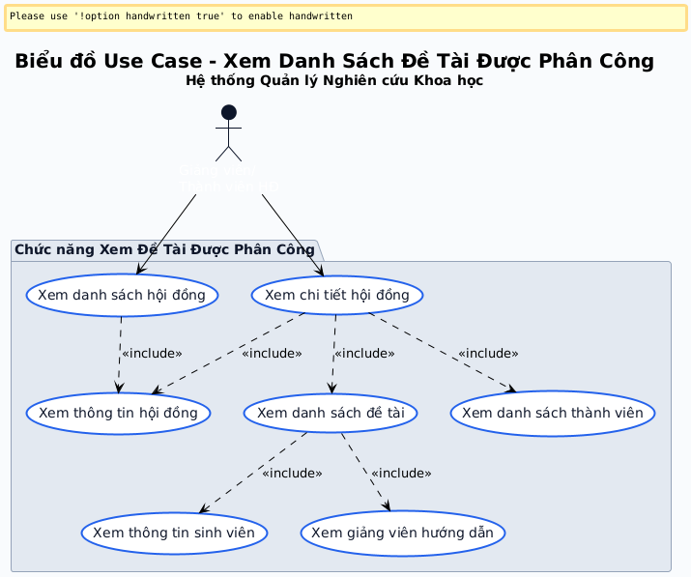
Hình 3.3 Biểu đồ use-case xem đề tài phân công
Bảng 3.9 Đặc tả use-case xem đề tài phân công
Mục | Tên yêu cầu | Mô tả yêu cầu
1 | Tên use-case | Xem danh sách đề tài được phân công
2 | Tác nhân | Hội đồng (counil)
3 | Mô tả | Use-case này cho phép Giảng viên hoặc Thành viên Hội đồng xem danh sách các hội đồng mà họ tham gia, bao gồm thông tin chi tiết về hội đồng, danh sách thành viên, danh sách đề tài được phân công, thông tin sinh viên và giảng viên hướng dẫn. Đây là chức năng chỉ đọc (read-only), không có quyền chỉnh sửa
4 | Tiền điều kiện | - Giảng viên đã đăng nhập vào hệ thống  - Giảng viên có quyền xem hội đồng (role = LECTURER hoặc có trong danh sách thành viên hội đồng)  - Trưởng Khoa đã tạo hội đồng và thêm giảng viên vào hội đồng  - Trưởng Khoa đã phân công đề tài cho hội đồng  - Trưởng Khoa đã hoàn tất phân công (isFinalized = true)
5 | Hậu điều kiện | Sau khi xem thành công:  - Giảng viên nắm được danh sách hội đồng mình tham gia  - Giảng viên biết vai trò của mình trong từng hội đồng  - Giảng viên xem được danh sách đề tài cần đánh giá  - Giảng viên có thông tin liên hệ của sinh viên và GVHD  - Giảng viên biết ngày và địa điểm bảo vệ  - Không có thay đổi dữ liệu trong hệ thống (chỉ đọc)
6 | Luồng sự kiện chính | 1. Giảng viên truy cập menu "Hội đồng của tôi" để xem danh sách các hội đồng mà mình đang tham gia.  2. Hệ thống truy xuất dữ liệu và hiển thị bảng danh sách hội đồng (sắp xếp mới nhất lên đầu) với các thông tin cơ bản: Tên hội đồng, Đợt đề tài, Vai trò của giảng viên (Chủ tịch/Thư ký/Ủy viên), Số lượng thành viên/đề tài và Ngày tham gia.  3. Giảng viên nhấn nút "Hiển thị chi tiết" trên một hội đồng cụ thể để xem thông tin chuyên sâu.  4. Hệ thống mở hộp thoại (Dialog) hiển thị thông tin tổng quan của hội đồng, bao gồm: Vai trò của giảng viên, Ngày/Nơi bảo vệ và Tổng số đề tài.  5. Hệ thống tiếp tục liệt kê chi tiết danh sách Thành viên hội đồng (kèm chức danh, thông tin liên hệ) và Danh sách đề tài được phân công cho hội đồng đó.  6. Đối với từng đề tài, hệ thống hiển thị rõ thông tin của Giảng viên hướng dẫn và Sinh viên thực hiện (gồm vai trò Chủ nhiệm/Thành viên, mã số, email).  7. Giảng viên xem xong có thể bấm nút tắt (X) hoặc bấm ra ngoài để đóng hộp thoại, quay lại danh sách và tiếp tục tra cứu các hội đồng khác.
7 | Luồng sự kiện rẽ nhánh | A1. Chưa thuộc hội đồng nào  - Giảng viên truy cập trang "Hội đồng của tôi"  - Hiển thị thông báo: "Hiện tại bạn chưa thuộc hội đồng nào"
8 | Luồng sự kiện ngoại lệ | E1. Lỗi kết nối cơ sở dữ liệu  - Hệ thống gặp lỗi khi lưu dữ liệu vào database  - Hệ thống hiển thị toast lỗi "Có lỗi xảy ra!"  - Dữ liệu không được lưu  E2. Phiên đăng nhập hết hạn  1. Hệ thống chuyển hướng về trang đăng nhập

Chức năng chấm điểm đề tài
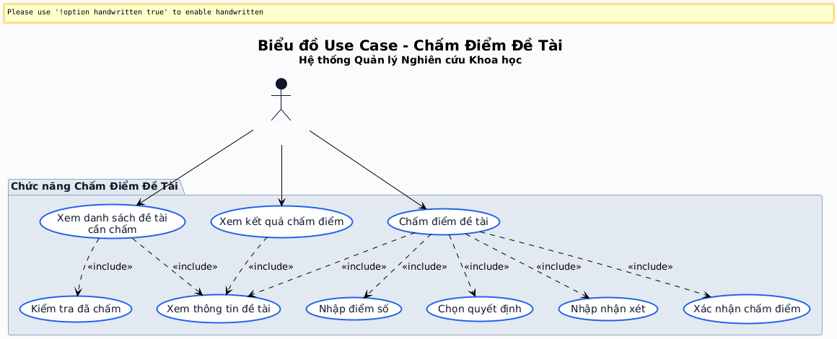
Hình 3.3 Biểu đồ use-case xem đề tài phân công
Bảng 3.9 Đặc tả use-case xem đề tài phân công
Mục | Tên yêu cầu | Mô tả yêu cầu
1 | Tên use-case | Chấm điểm đề tài
2 | Tác nhân | Thành viên Hội đồng (Council Member)
3 | Mô tả | Use-case này cho phép Thành viên Hội đồng chấm điểm các đề tài được phân công trong hội đồng mà họ tham gia. Thành viên nhập điểm số (0-100), chọn quyết định (Đạt/Cần sửa đổi/Không đạt), và có thể thêm nhận xét. Mỗi thành viên chỉ được chấm mỗi đề tài một lần duy nhất
4 | Tiền điều kiện | - Thành viên Hội đồng đã đăng nhập vào hệ thống  - Thành viên có quyền chấm điểm (role = LECTURER hoặc COUNCIL)  - Thành viên đã được thêm vào hội đồng  - Trưởng Khoa đã phân công đề tài cho hội đồng  - Trưởng Khoa đã hoàn tất phân công (isFinalized = true)  - Thành viên chưa chấm điểm đề tài này trước đó
5 | Hậu điều kiện | Sau khi chấm điểm thành công:  - Tạo bản ghi CouncilEvaluation trong database  - Lưu điểm số, quyết định, và nhận xét  - Ghi nhận thời gian chấm điểm (evaluatedAt)  - Đề tài được đánh dấu "Đã chấm" đối với thành viên này  - Thành viên không thể chấm lại đề tài này  - Hệ thống có thể gửi thông báo cho sinh viên/GVHD (tùy cấu hình)  - Điểm số được tính vào kết quả tổng hợp của đề tài
6 | Luồng sự kiện chính | - Thành viên Hội đồng truy cập menu "Hội đồng của tôi" và mở chi tiết một hội đồng để xem danh sách các đề tài được phân công, kèm theo trạng thái đánh giá (chưa chấm hoặc đã chấm).  - Thành viên Hội đồng nhấn nút "Chấm điểm" tại các đề tài chưa có điểm để mở biểu mẫu đánh giá.  - Thành viên Hội đồng tiến hành nhập điểm số (hệ thống tự động kiểm tra điều kiện từ 0-10), chọn quyết định bắt buộc (Đạt / Cần sửa đổi / Không đạt) và có thể nhập thêm nhận xét đánh giá (tùy chọn).  - Thành viên Hội đồng nhấn "Gửi đánh giá" và xác nhận thao tác trên hộp thoại cảnh báo (lưu ý: kết quả sau khi gửi sẽ không thể chỉnh sửa).  - Hệ thống xác thực dữ liệu, lưu kết quả vào cơ sở dữ liệu, hiển thị thông báo thành công và cập nhật trạng thái đề tài thành "Đã chấm" (ẩn nút chấm điểm).  - Thành viên Hội đồng có thể xem nhanh kết quả của các đề tài đã chấm ngay trên danh sách, hoặc nhấn "Xem chi tiết đánh giá" để xem lại toàn bộ hồ sơ chấm điểm (điểm số, quyết định, nhận xét và thời gian chấm).
7 | Luồng sự kiện rẽ nhánh | A1. Tất cả đề tài đã chấm  - Thành viên xem danh sách đề tài`  - Tất cả đề tài đều có Badge  - Ẩn nút "Chấm điểm”
8 | Luồng sự kiện ngoại lệ | E1. Lỗi kết nối cơ sở dữ liệu  - Hệ thống gặp lỗi khi lưu dữ liệu vào database  - Hệ thống hiển thị toast lỗi "Có lỗi xảy ra!"  - Dữ liệu không được lưu  E2. Phiên đăng nhập hết hạn  1. Hệ thống chuyển hướng về trang đăng nhập

Biểu đồ use-case phân hệ giảng viên

Chức năng duyệt hướng dẫn đề tài
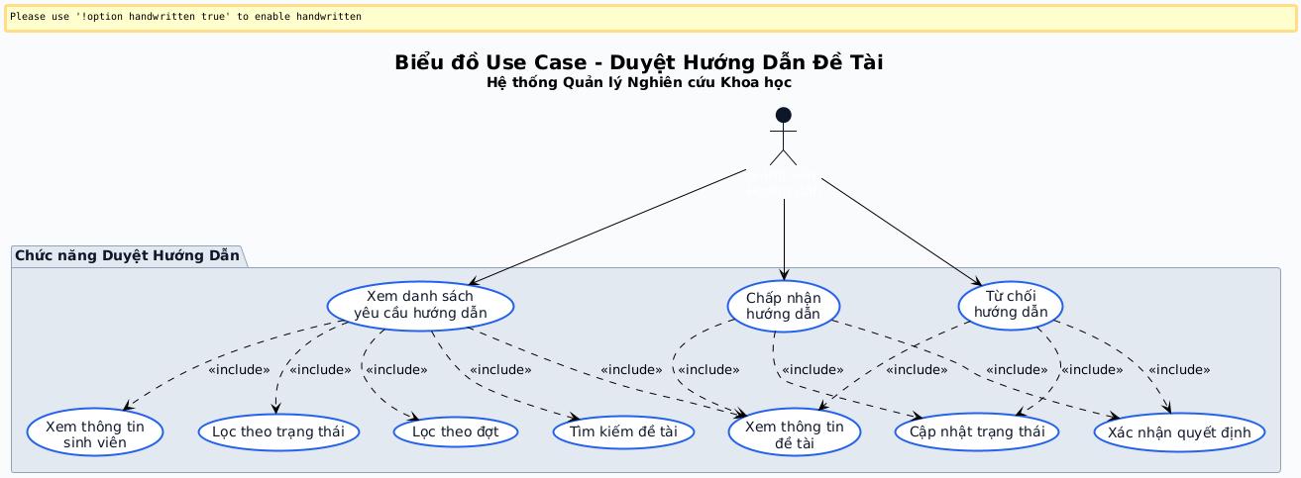
Hình 3.3 Biểu đồ use-case duyệt hướng dẫn đề tài
Bảng 3.9 Đặc tả use-case duyệt hướng dẫn đề tài
Mục | Tên yêu cầu | Mô tả yêu cầu
1 | Tên use-case | Duyệt hướng dẫn đề tài
2 | Tác nhân | Giảng viên Hướng dẫn (Lecturer)
3 | Mô tả | Use-case này cho phép Giảng viên xem danh sách các đề tài mà sinh viên đã mời họ làm người hướng dẫn, sau đó quyết định chấp nhận hoặc từ chối. Khi sinh viên đăng ký đề tài và chọn giảng viên hướng dẫn, hệ thống tạo yêu cầu với trạng thái PENDING. Giảng viên có thể lọc, tìm kiếm, xem chi tiết và đưa ra quyết định. Quyết định này ảnh hưởng trực tiếp đến luồng duyệt đề tài
4 | Tiền điều kiện | - Giảng viên đã đăng nhập vào hệ thống  - Giảng viên có role = LECTURER  - Sinh viên đã đăng ký đề tài và chọn giảng viên này làm người hướng dẫn  - ProjectRegistration có instructorId = ID giảng viên  - InstructorStatus = PENDING (chưa được duyệt)  - Đợt đăng ký đang mở hoặc đã đóng nhưng chưa xóa
5 | Hậu điều kiện | Sau khi chấp nhận (ACCEPTED):  - Cập nhật instructorStatus = ACCEPTED  - Không thay đổi status đăng ký (vẫn PENDING)  - Đề tài tiếp tục chờ Trưởng Khoa duyệt  - Hệ thống gửi thông báo cho sinh viên  - Giảng viên không thể thay đổi quyết định  Sau khi từ chối (REJECTED)  - Cập nhật instructorStatus = REJECTED  - Đồng thời cập nhật status = REJECTED  - Đề tài bị từ chối hoàn toàn  - Sinh viên phải đăng ký lại với GVHD khác  - Đề tài không được chuyển lên Trưởng Khoa  - Hệ thống gửi thông báo cho sinh viên  - Giảng viên không thể thay đổi quyết định
6 | Luồng sự kiện chính | - Giảng viên truy cập menu "Yêu cầu hướng dẫn" để xem danh sách các đề tài mà sinh viên đã đăng ký chọn mình làm người hướng dẫn.  - Hệ thống hiển thị bảng danh sách các đề tài kèm trạng thái (Chờ duyệt, Đã chấp nhận, Đã từ chối). Giảng viên có thể sử dụng các bộ lọc (theo đợt, trạng thái) hoặc thanh tìm kiếm để tra cứu nhanh.  - Giảng viên nhấn "Xem chi tiết" trên một đề tài cụ thể để xem toàn bộ thông tin về đề tài (mục tiêu, sản phẩm dự kiến), thông tin sinh viên chủ trì và các thành viên trong nhóm.  - Giảng viên đang xem chi tiết một đề tài ở trạng thái "Chờ duyệt" (PENDING) và nhấn nút "Chấp nhận".  - Hệ thống hiển thị hộp thoại xác nhận. Sau khi Giảng viên đồng ý (lưu ý: không thể hoàn tác), hệ thống cập nhật trạng thái hướng dẫn thành "Đã chấp nhận" (ACCEPTED).  - Hệ thống thông báo thành công, làm mới danh sách, gửi thông báo cho sinh viên và chuyển tiếp đề tài này lên Trưởng Khoa để tiếp tục xét duyệt. Các nút hành động trên đề tài này sẽ bị ẩn đi.
7 | Luồng sự kiện rẽ nhánh | A1. Từ chối hướng dẫn  - Giảng viên đang xem chi tiết một đề tài ở trạng thái "Chờ duyệt" (PENDING) và nhấn nút "Từ chối".  - Hệ thống hiển thị hộp thoại cảnh báo rủi ro (đề tài sẽ bị hủy bỏ). Sau khi Giảng viên xác nhận, hệ thống cập nhật trạng thái hướng dẫn và trạng thái chung của đề tài thành "Đã từ chối" (REJECTED).
8 | Luồng sự kiện ngoại lệ | E1. Lỗi kết nối cơ sở dữ liệu  - Hệ thống gặp lỗi khi lưu dữ liệu vào database  - Hệ thống hiển thị toast lỗi "Có lỗi xảy ra!"  - Dữ liệu không được lưu  E2. Phiên đăng nhập hết hạn  1. Hệ thống chuyển hướng về trang đăng nhập

Biểu đồ lớp thực thể
- Danh sách các lớp đối tượng
Bảng 3.22 Danh sách các lớp đối tượng
STT | Tên lớp | Mô tả
1 | User | Thông tin chi tiết về người dùng trong hệ thống (Họ tên, email, vai trò, trạng thái).
2 | Department | Thông tin về đơn vị/phòng ban trực thuộc các khoa trong nhà trường.
3 | ResearchProject | Thông tin tổng quan về đề tài nghiên cứu khoa học (Tên đề tài, loại hình, trạng thái, kinh phí).
4 | ProjectMember | Thông tin liên kết giữa người dùng và đề tài, xác định vai trò của từng thành viên trong nhóm.
5 | Milestone | Các mốc thời gian quan trọng và tiến độ hoàn thành mục tiêu của đề tài.
6 | ProgressReport | Các bản báo cáo tiến độ định kỳ, ghi nhận nội dung thực hiện và tỷ lệ hoàn thành.
7 | Budget | Thông tin quản lý tổng thể về ngân sách của đề tài (Tổng mức đầu tư, số tiền đã duyệt và đã chi).
8 | BudgetItem | Chi tiết các khoa chi tiêu cụ thể (Vật tư, hội nghị, công tác phí...) thuộc một gói ngân sách.
9 | Payment | Thông tin về các đợt đề nghị thanh toán và phê duyệt giải ngân kinh phí đề tài.
10 | Council | Thông tin về hội đồng thẩm định hoặc nghiệm thu đề tài (Ngày họp, thành phần hội đồng).
11 | Evaluation | Kết quả đánh giá chi tiết, điểm số và nhận xét của từng thành viên hội đồng cho đề tài.
12 | Document | Kho lưu trữ các tệp tin đính kèm, minh chứng và hồ sơ liên quan đến đề tài.
13 | Notification | Lưu trữ thông báo

- Biểu đô lớp thực thể
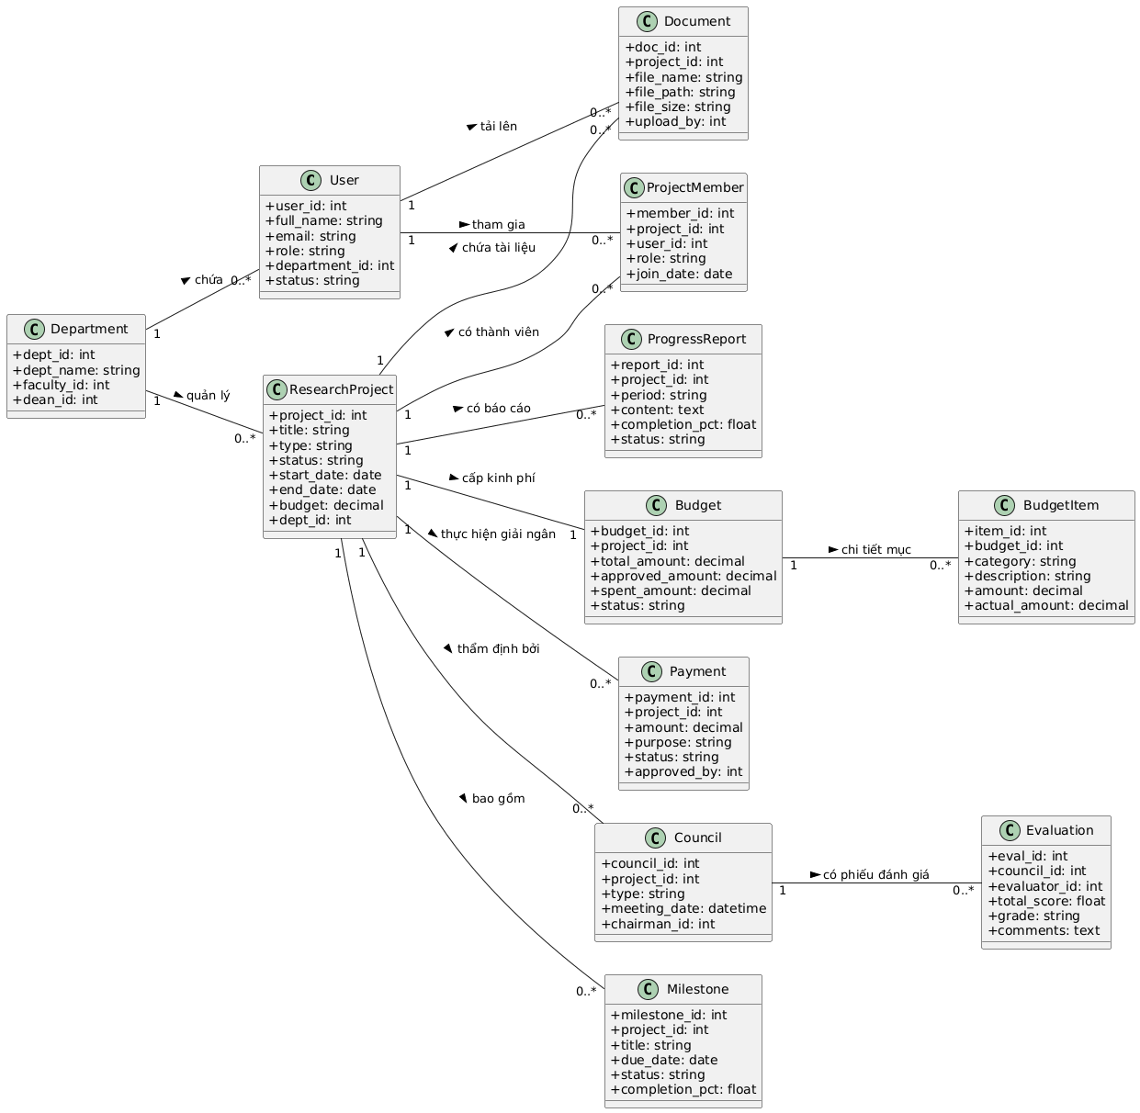
Hình 3.17 Biểu đồ lớp thực thể

Các yêu cầu phi chức năng
Bảng 3.23 Các yêu cầu phi chức năng
Mục | Tên yêu cầu | Mô tả yêu cầu
1 | Bảo mật | Hệ thống cần đảm bảo bảo mật thông tin người dùng, dữ liệu bài học và kết quả học tập
2 | Khả năng truy cập | Giao diện người dùng phải dễ tiếp cận và sử dụng cho mọi đối tượng người dùng
3 | Khả năng mở rộng | Hệ thống cần có khả năng mở rộng để đáp ứng số lượng người dùng tăng lên và lưu trữ dữ liệu ngày càng lớn.
4 | Hiệu suất | Hệ thống cần đảm bảo thời gian phản hồi nhanh, tải trang nhanh, và xử lý dữ liệu hiệu quả, đặc biệt khi có nhiều người dùng truy cập đồng thời.
5 | Tính khả dụng | Hệ thống cần đảm bảo hoạt động ổn định và sẵn sàng phục vụ người dùng với thời gian ngừng hoạt động tối thiểu.
6 | Khả năng bảo trì | Mã nguồn phải được tổ chức rõ ràng, có cấu trúc tốt để dễ dàng bảo trì, sửa lỗi và phát triển tính năng mới.
7 | Khả năng tương thích | Ứng dụng cần hoạt động trên nhiều trình duyệt web và thiết bị khác nhau, đảm bảo trải nghiệm người dùng nhất quán.
8 | Tính sử dụng | Giao diện người dùng phải trực quan, dễ sử dụng và tuân theo các nguyên tắc thiết kế UX/UI hiện đại.
9 | Khả năng phân tích | Hệ thống cần cung cấp khả năng phân tích dữ liệu chi tiết về hoạt động người dùng, hiệu suất học tập.

Thiết kế hệ thống

Thiết kế cơ sở dữ liệu
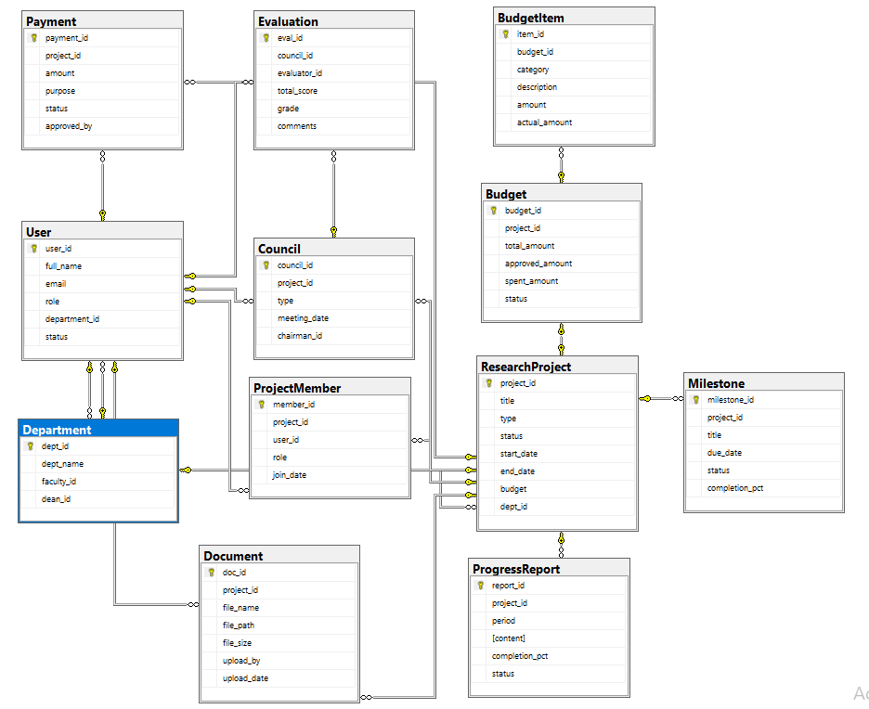
Hình 3.18 Mô hình cơ sở dữ liệu quan hệ

Bảng Users
Bảng 3.24 Cấu trúc bảng Users
STT | Tên trường | Kiểu dữ liệu | Ràng buộc | Mô tả
1 | user_id | INT | PRIMARY KEY, IDENTITY | Mã định danh duy nhất của người dùng
2 | full_name | NVARCHAR(255) | NOT NULL | Họ và tên đầy đủ
3 | email | VARCHAR(255) | UNIQUE, NOT NULL | Địa chỉ email (dùng để đăng nhập)
4 | role | NVARCHAR(50) |  | Vai trò (Admin, Cán bộ, Chủ nhiệm...)
5 | department_id | INT | FOREIGN KEY | Liên kết với mã đơn vị
6 | status | NVARCHAR(50) | DEFAULT 'Active'

Bảng ResearchProject
Bảng 3.25 Cấu trúc bảng ResearchProject
STT | Tên trường | Kiểu dữ liệu | Ràng buộc | Mô tả
1 | project_id | INT | PRIMARY KEY, IDENTITY | Mã định danh duy nhất của đề tài
2 | title | NVARCHAR(500) | NOT NULL | Tên đề tài nghiên cứu
3 | type | NVARCHAR(100) |  | Loại đề tài (Cấp cơ sở, Cấp bộ...)
4 | status | NVARCHAR(50) | DEFAULT 'Pending' | Trạng thái (Đang thực hiện, Nghiệm thu...)
5 | start_date | DATE |  | Ngày bắt đầu thực hiện
6 | end_date | DATE | CHECK (>= start_date) | Ngày kết thúc dự kiến
7 | budget | DECIMAL(18,2) |  | Tổng kinh phí dự kiến
8 | dept_id | INT | FOREIGN KEY

Bảng ProjectMember
Bảng 3.26 Cấu trúc bảng ProjectMember
STT | Tên trường | Kiểu dữ liệu | Ràng buộc | Mô tả
1 | member_id | INT | PRIMARY KEY, IDENTITY | Mã định danh bản ghi thành viên
2 | project_id | INT | FOREIGN KEY, NOT NULL | Mã đề tài tham gia
3 | user_id | INT | FOREIGN KEY, NOT NULL | Mã người dùng tham gia
4 | role | NVARCHAR(100) |  | Vai trò trong nhóm (Chủ nhiệm, Thư ký...)
5 | join_date | DATE | DEFAULT GETDATE() | Ngày gia nhập nhóm nghiên cứu

Bảng ProgressReport
Bảng 3.27 Cấu trúc bảng ProgressReport
STT | Tên trường | Kiểu dữ liệu | Ràng buộc | Mô tả
1 | report_id | INT | PRIMARY KEY, IDENTITY | Mã định danh báo cáo
2 | project_id | INT | FOREIGN KEY | Báo cáo thuộc đề tài nào
3 | period | NVARCHAR(100) |  | Kỳ báo cáo (Quý I, Giai đoạn 1...)
4 | content | NVARCHAR(MAX) |  | Nội dung chi tiết các việc đã làm
5 | completion_pct | FLOAT | CHECK (0 - 100) | Tỷ lệ phần trăm hoàn thành
6 | status | NVARCHAR(50)

Bảng Evaluation
Bảng 3.28 Cấu trúc bảng Evaluation
STT | Tên trường | Kiểu dữ liệu | Ràng buộc | Mô tả
1 | eval_id | INT | PRIMARY KEY, IDENTITY | Mã định danh phiếu đánh giá
2 | council_id | INT | FOREIGN KEY | Thuộc hội đồng nào
3 | evaluator_id | INT | FOREIGN KEY | Mã thành viên hội đồng chấm điểm
4 | total_score | FLOAT |  | Tổng điểm đánh giá
5 | grade | NVARCHAR(50) |  | Xếp loại (Xuất sắc, Tốt, Khá...)
6 | comments | NVARCHAR(MAX)

Bảng Budget
Bảng 3.29 Cấu trúc bảng Budget
STT | Tên trường | Kiểu dữ liệu | Ràng buộc | Mô tả
1 | budget_id | INT | PRIMARY KEY, IDENTITY | Mã định danh ngân sách
2 | project_id | INT | FOREIGN KEY, UNIQUE | Đề tài sở hữu ngân sách này
3 | total_amount | DECIMAL(18,2) |  | Tổng số tiền dự toán
4 | approved_amount | DECIMAL(18,2) |  | Số tiền thực tế được phê duyệt
5 | spent_amount | DECIMAL(18,2) | DEFAULT 0

Bảng Document
Bảng 3.30 Cấu trúc bảng Document
STT | Tên trường | Kiểu dữ liệu | Ràng buộc | Mô tả
1 | doc_id | INT | PRIMARY KEY, IDENTITY | Mã định danh tài liệu
2 | project_id | INT | FOREIGN KEY | Tài liệu thuộc đề tài nào
3 | file_name | NVARCHAR(255) |  | Tên tệp tin
4 | file_path | NVARCHAR(1000) |  | Đường dẫn lưu trữ tệp trên server
5 | upload_by | INT | FOREIGN KEY | Người tải tệp lên

Bảng Department
Bảng 3.31 Cấu trúc bảng Department
STT | Tên trường | Kiểu dữ liệu | Ràng buộc | Mô tả
1 | dept_id | INT | PRIMARY KEY, IDENTITY | Mã định danh duy nhất của đơn vị
2 | dept_name | NVARCHAR(255) | NOT NULL | Tên đơn vị (Khoa, Phòng, Trung tâm)
3 | faculty_id | INT |  | Mã khoa trực thuộc (nếu có)
4 | dean_id | INT | FOREIGN KEY | Mã người đứng đầu đơn vị (Trưởng khoa/Trưởng phòng)

Bảng Milestone
Bảng 3.32 Cấu trúc bảng Milestone
STT | Tên trường | Kiểu dữ liệu | Ràng buộc | Mô tả
1 | milestone_id | INT | PRIMARY KEY, IDENTITY | Mã định danh mốc thời gian
2 | project_id | INT | FOREIGN KEY, NOT NULL | Thuộc đề tài nghiên cứu nào
3 | title | NVARCHAR(255) | NOT NULL | Tên mốc quan trọng (Ví dụ: Thu thập xong dữ liệu)
4 | due_date | DATE |  | Hạn chót phải hoàn thành
5 | status | NVARCHAR(50) |  | Trạng thái (Chưa bắt đầu, Hoàn thành, Trễ hạn)
6 | completion_pct | FLOAT | CHECK (0 - 100) | Tỷ lệ phần trăm hoàn thành của mốc này

Bảng BudgetItem
Bảng 3.33 Cấu trúc bảng BudgetItem
STT | Tên trường | Kiểu dữ liệu | Ràng buộc | Mô tả
1 | item_id | INT | PRIMARY KEY, IDENTITY | Mã định danh khoản chi chi tiết
2 | budget_id | INT | FOREIGN KEY, NOT NULL | Thuộc gói ngân sách nào
3 | category | NVARCHAR(100) |  | Loại chi phí (Văn phòng phẩm, Công tác phí...)
4 | description | NVARCHAR(500) |  | Mô tả chi tiết mục đích chi
5 | amount | DECIMAL(18,2) |  | Số tiền dự toán ban đầu
6 | actual_amount | DECIMAL(18,2) | DEFAULT 0 | Số tiền thực tế đã chi

Bảng Payment
Bảng 3.34 Cấu trúc bảng Payment
STT | Tên trường | Kiểu dữ liệu | Ràng buộc | Mô tả
1 | payment_id | INT | PRIMARY KEY, IDENTITY | Mã định danh đợt thanh toán
2 | project_id | INT | FOREIGN KEY, NOT NULL | Thanh toán cho đề tài nào
3 | amount | DECIMAL(18,2) | NOT NULL | Số tiền giải ngân
4 | purpose | NVARCHAR(500) |  | Lý do/Nội dung thanh toán (Tạm ứng, Thanh toán đợt 1)
5 | status | NVARCHAR(50) |  | Trạng thái (Yêu cầu, Đã duyệt, Đã chi)
6 | approved_by | INT | FOREIGN KEY

Bảng Council
Bảng 3.35 Cấu trúc bảng Council
STT | Tên trường | Kiểu dữ liệu | Ràng buộc | Mô tả
1 | council_id | INT | PRIMARY KEY, IDENTITY | Mã định danh hội đồng
2 | project_id | INT | FOREIGN KEY | Hội đồng cho đề tài cụ thể nào
3 | type | NVARCHAR(100) |  | Loại hội đồng (Thẩm định, Nghiệm thu)
4 | meeting_date | DATETIME |  | Thời gian và ngày họp hội đồng
5 | chairman_id | INT | FOREIGN KEY | Mã

Bảng Notification
Bảng 3.36 Cấu trúc bảng Notification
STT | Tên trường | Kiểu dữ liệu | Ràng buộc | Mô tả
1 | Id | STRING | PRIMARY KEY, NOT NULL | Mã định danh
2 | Type | STRING | NOT NULL | Loại
3 | Title | STRING | NOT NULL | Tiêu đề
4 | Message | STRING | NOT NULL | Tin nhắn
5 | Read | BOOL | NOT NULL | Trạng thái đọc
6 | userId | STRING | FOREIGN KEY, NOT NULL | Mã người dùng
7 | Priority | INT | NOT NULL | Độ ưu tiên
8 | Data | STRING |  | Dữ liệu
9 | createdAt | TIMESTAMP |  | Thời gian tạo
10 | updatedAt | TIMESTAMP |  | Thời gian chỉnh sửa

Thiết kế lớp đối tượng

Biểu đồ VOPC của các use-case

Chức năng đăng nhập
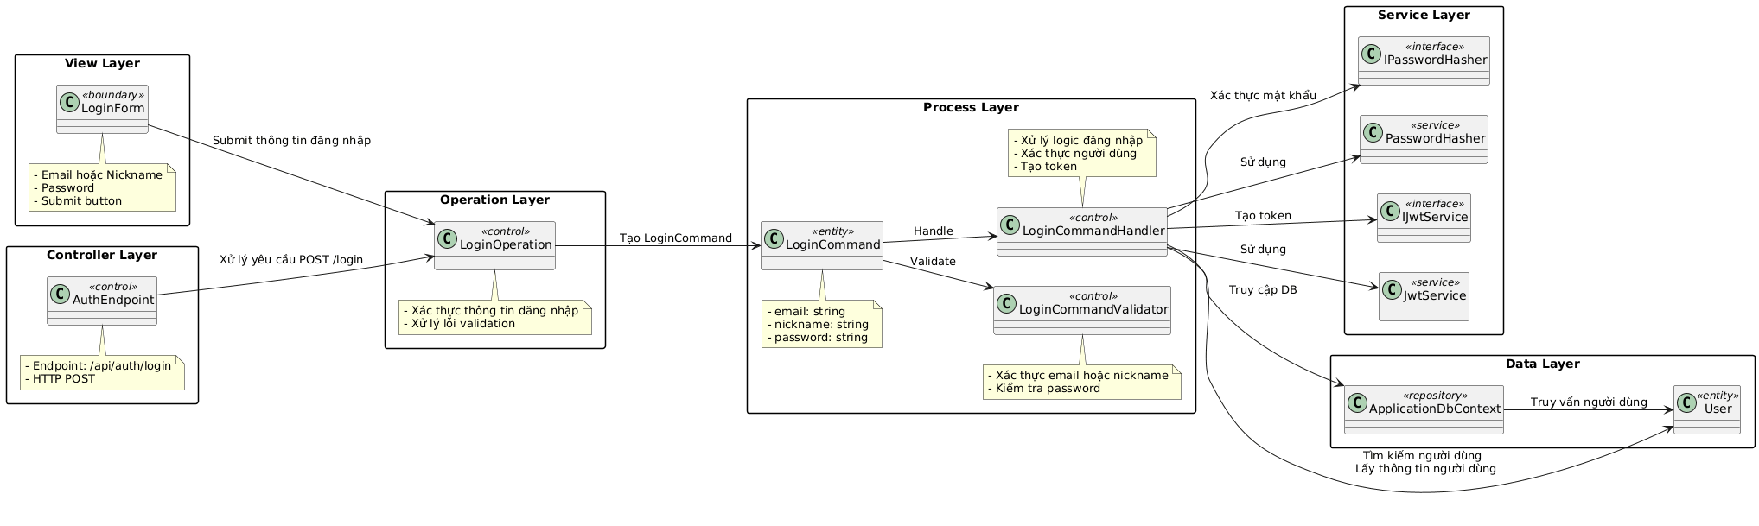
Hình 3.19 Biều đồ VOPC chức năng đăng nhập

Chức năng đăng ký đề tài
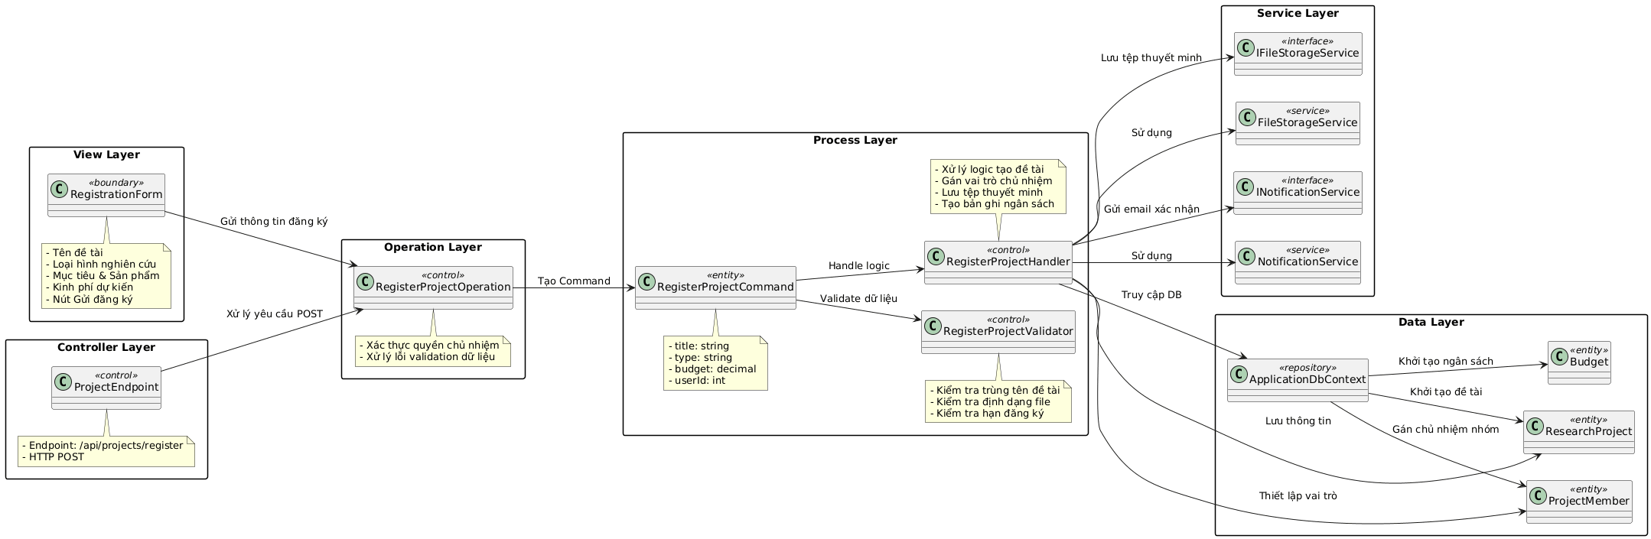
Hình 3.20 Biểu đồ VOPC chức năng đăng ký đề tài

Chức năng phê duyệt / từ chối đề tài
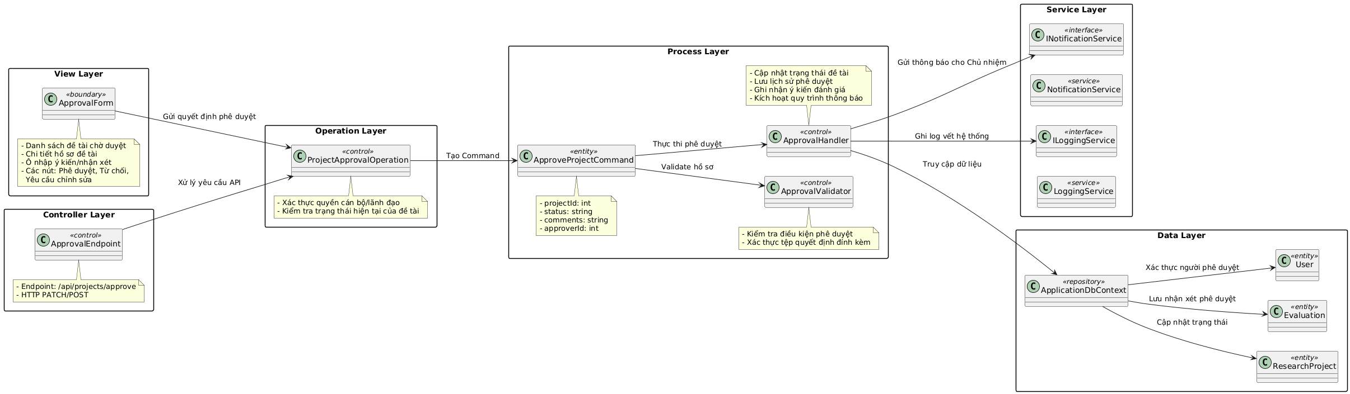
Hình 3.21 Biểu đồ VOPC chức năng phê duyệt / từ chối đề tài

Chức năng nộp báo cáo đề tài
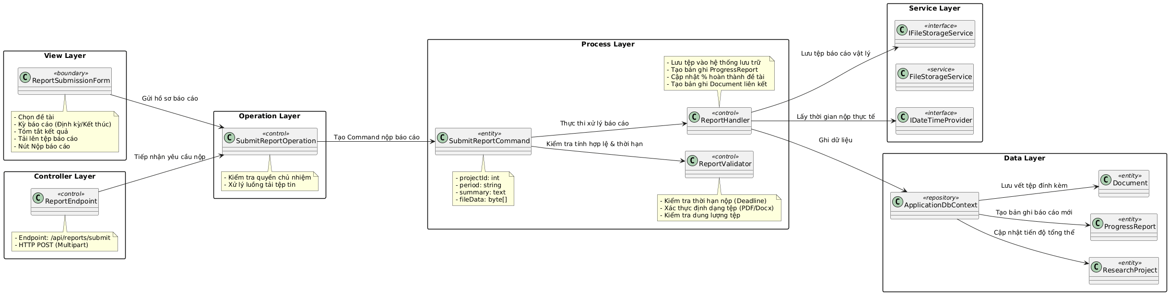
Hình 3.22 Biểu đồ VOPC chức năng nộp báo cáo đề tài

Chức năng quản lý nhóm nguyên cứu
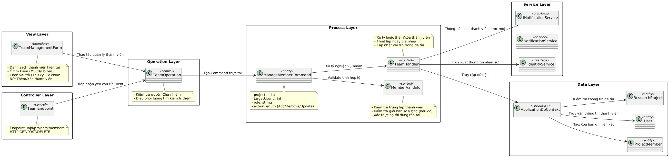
Hình 3.23 Biểu đồ VOPC chức năng quản lý nhóm nghiên cứu

Chức năng cập nhật tiến độ báo cáo
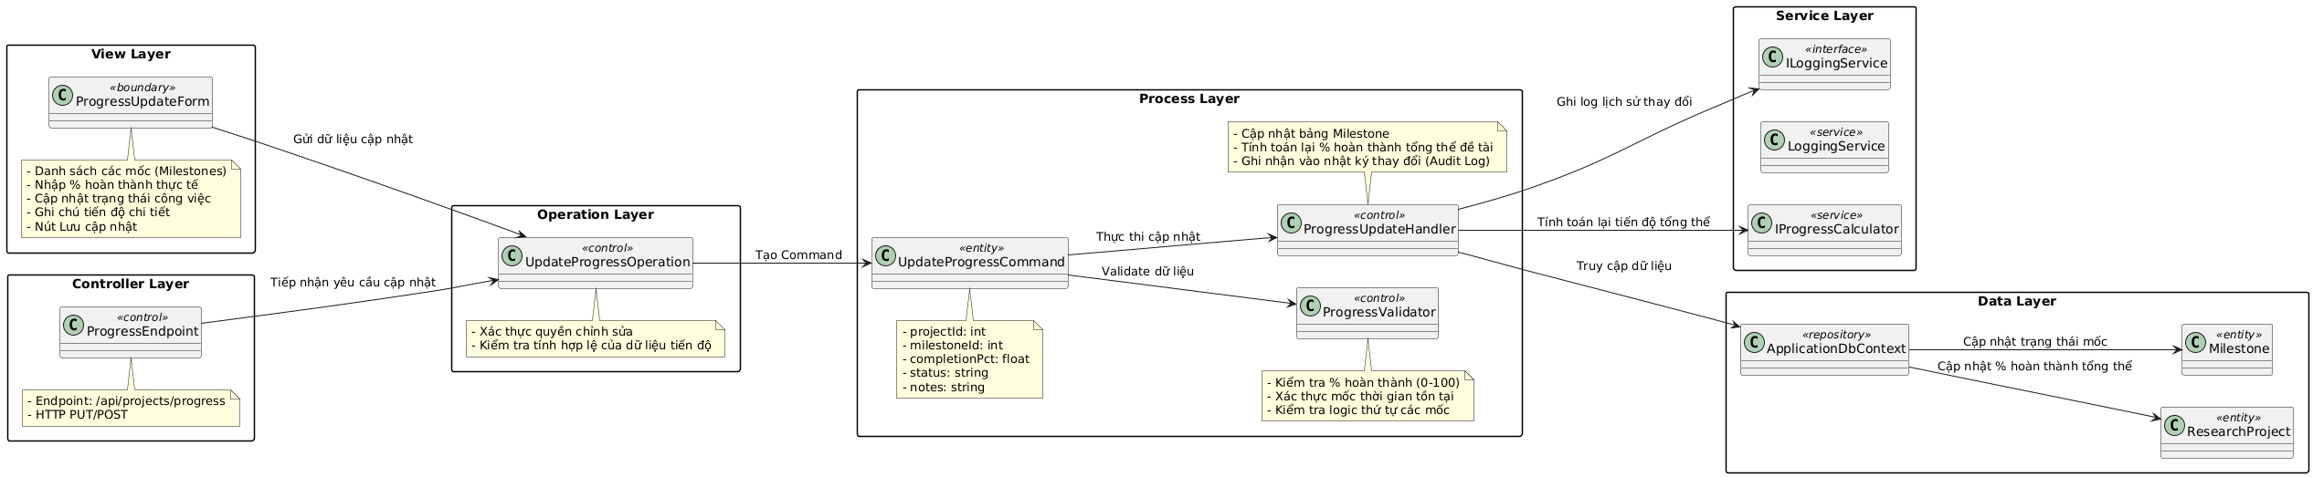
Hình 3.24 Biểu đồ VOPC chức năng cập nhật tiến độ báo cáo

Chức năng đánh giá tiến độ báo cáo
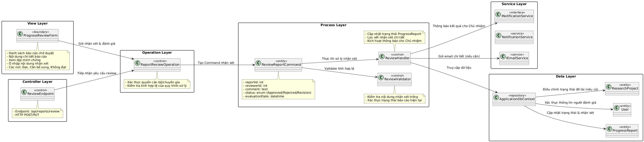
Hình 3.25 Biểu đồ VOPC chức năng đánh giá tiến độ báo cáo

Chức năng lập hội đồng
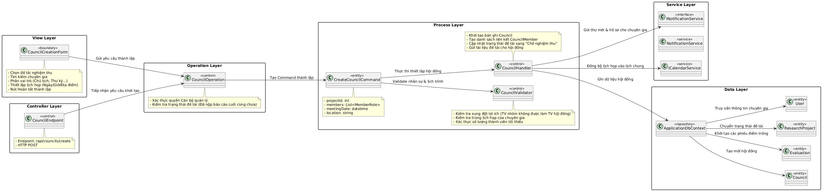
Hình 3.26 Biểu đồ VOPC chức năng lập hội đồng

Chức năng phê duyệt kết quả nghiệm thu
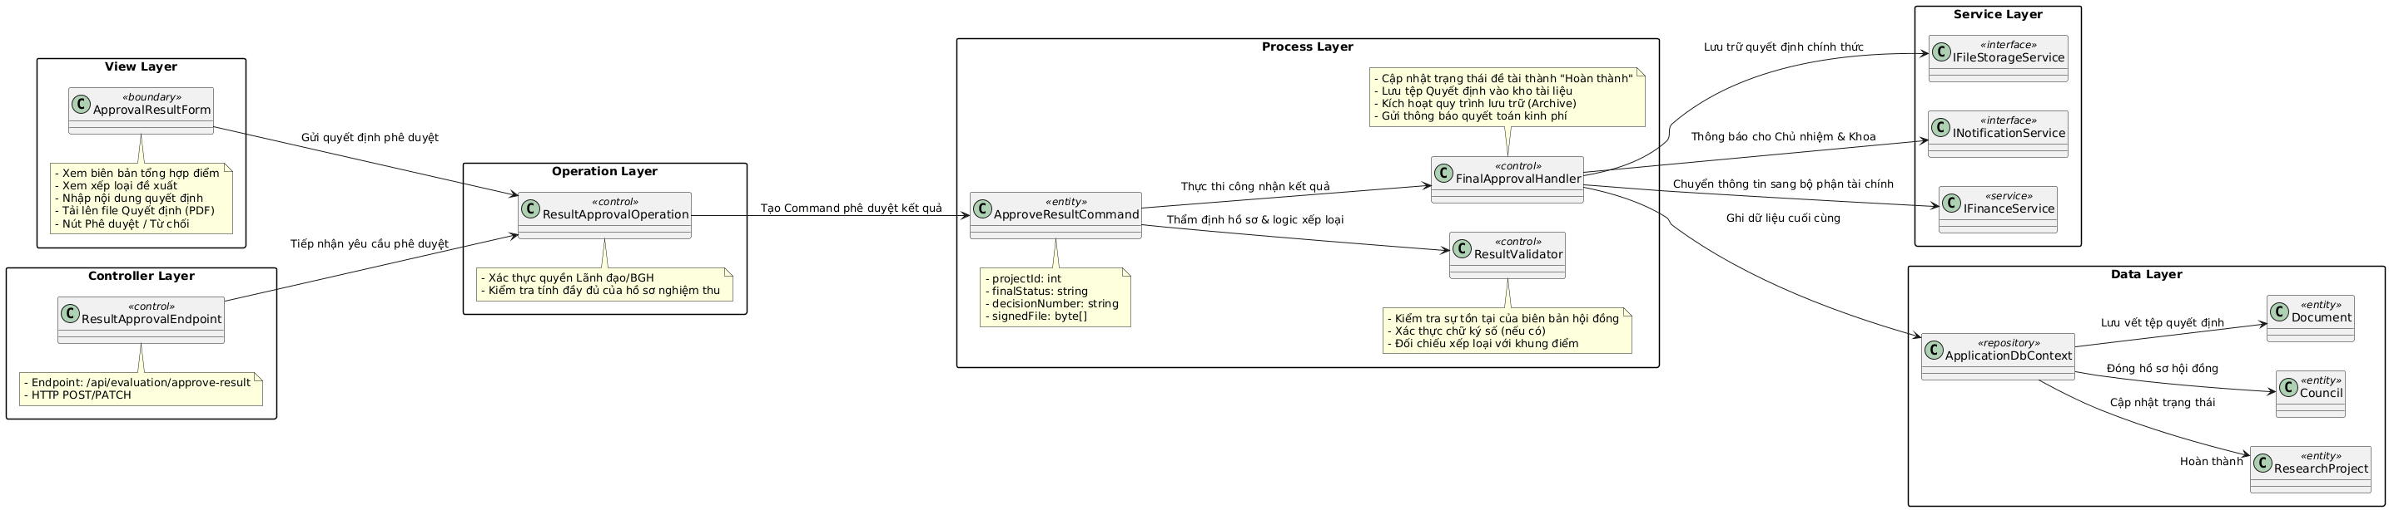
Hình 3.27 Biểu đồ VOPC chức năng phê duyệt kết quả nghiệm thu

Chức năng chấm điểm đề tài
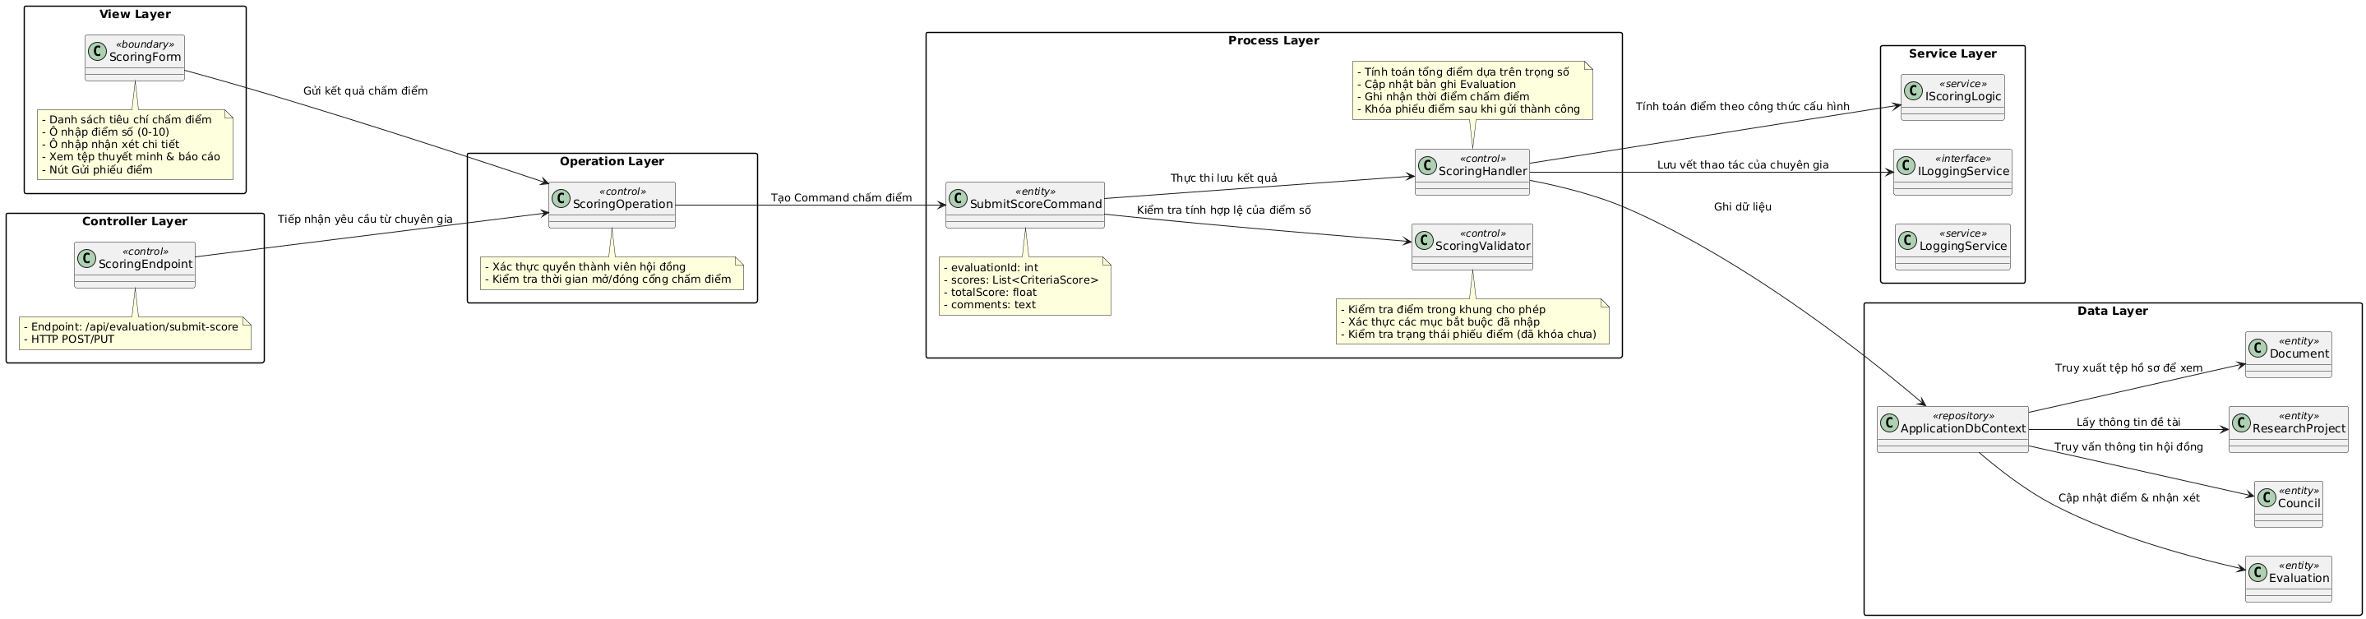
Hình 3.28 Biểu đồ VOPC chức năng chấm điểm đề tài

Chức năng xếp hạng đề tài
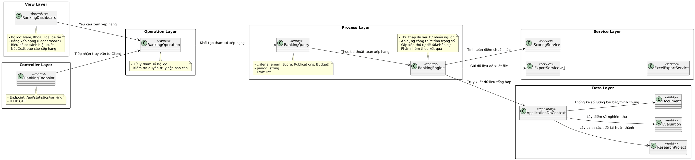
Hình 3.29 Biểu đồ VOPC chức năng xếp hạng đề tài

Chức năng lưu trữ công trình nghiên cứu khoa học
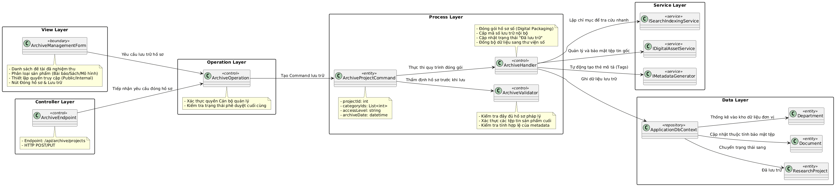
Hình 3.30 Biểu đồ VOPC chức năng lưu trữ công trình nghiên cứu khoa học

Biều đồ tuần tự

Chức năng đăng nhập
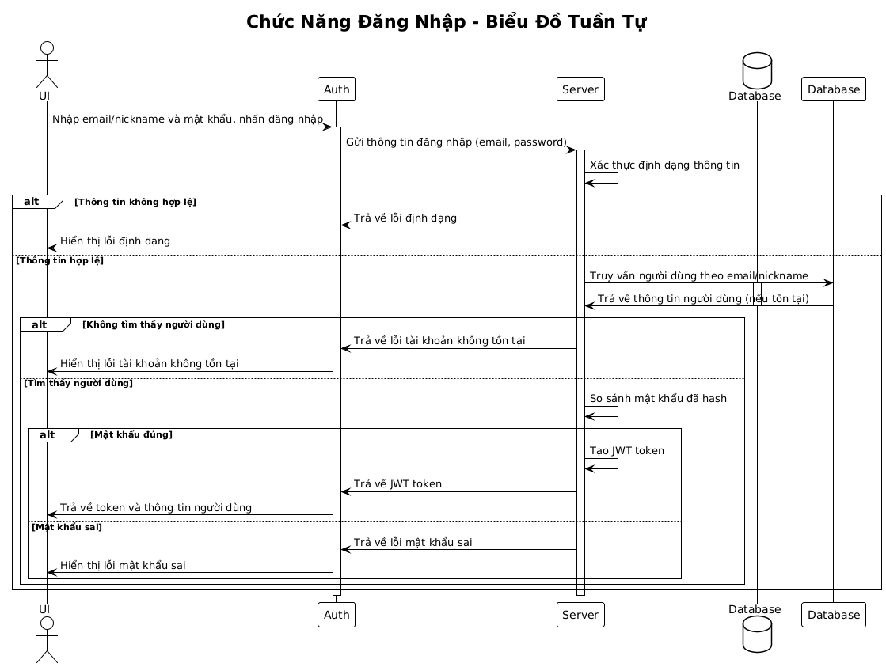
Hình 3.31 Biểu đồ tuần tự chức năng đăng nhập

Chức năng đăng ký đề tài
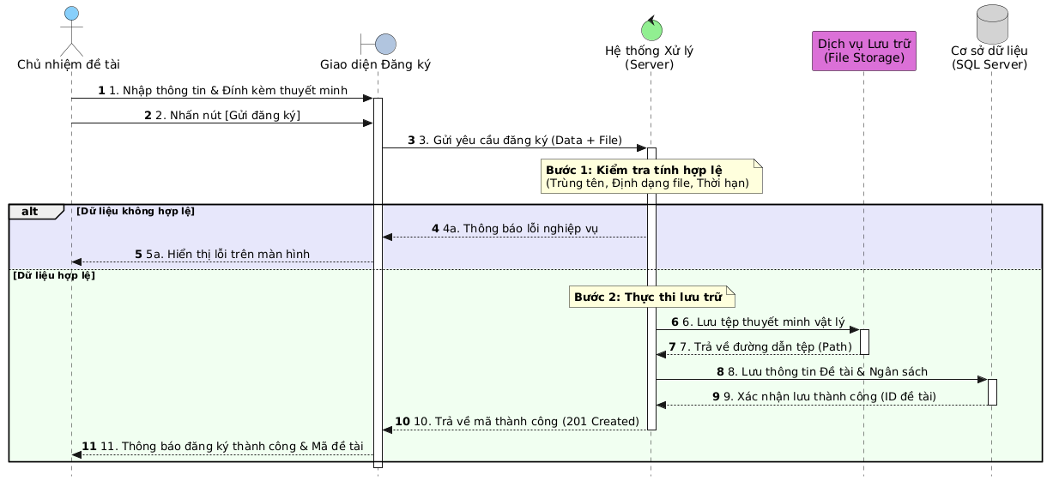
Hình 3.32 Biểu đồ tuần tự đăng ký đề tài

Chức năng phê duyệt/từ chối đề tài
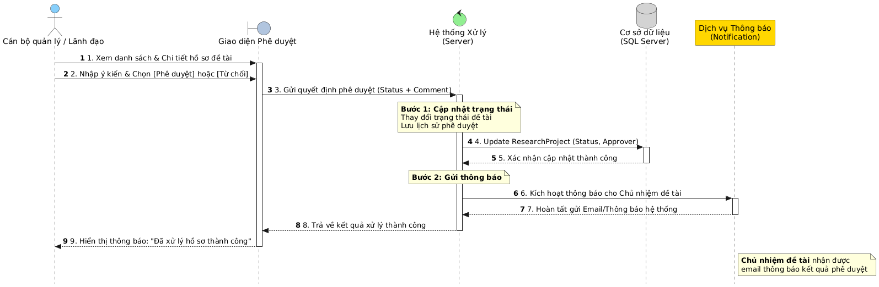
Hình 3.33 Biểu đồ tuần tự chức năng phê duyệt/từ chối đề tài

Chức năng nộp báo cáo đề tài
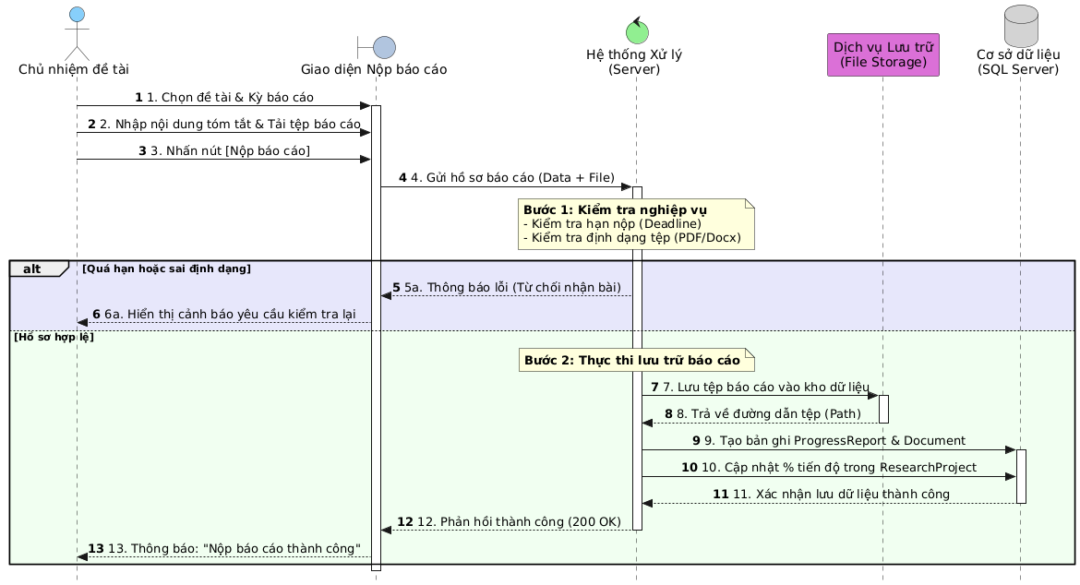
Hình 3.34 Biểu đồ tuần tự chức năng báo cáo tiến độ đề tài

Chức năng quản lý nhóm nghiên cứu
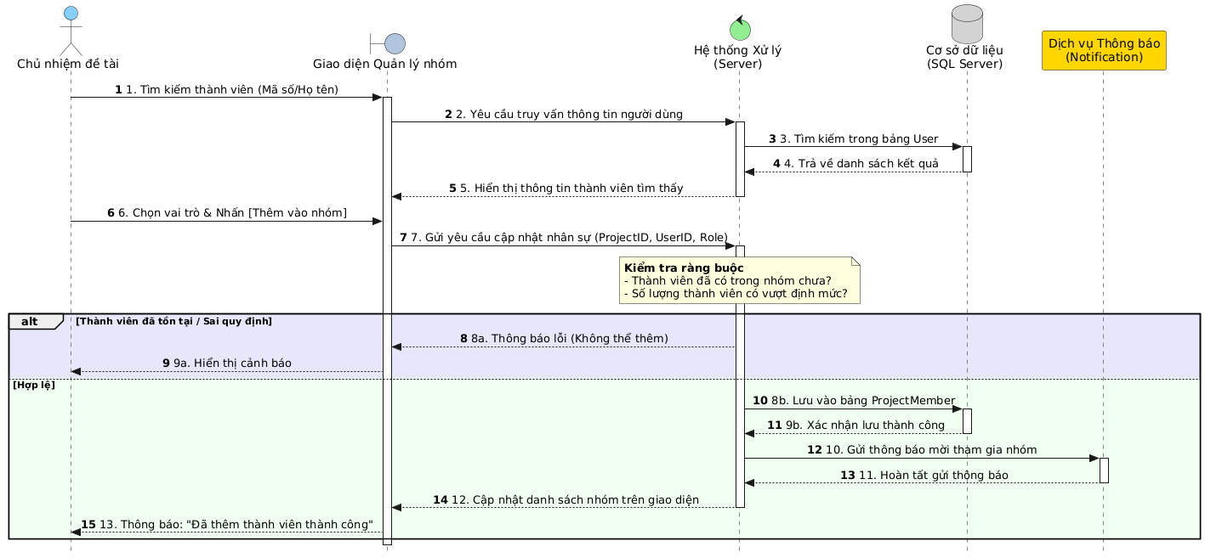
Hình 3.35 Biểu đồ tuần tự chức năng quản lý nhóm nghiên cứu

Chức năng cập nhật tiến độ báo cáo
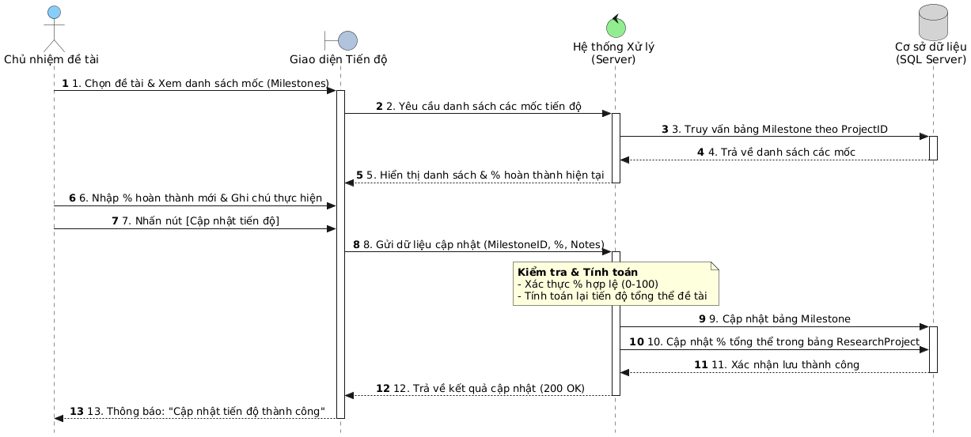
Hình 3.36 Biểu đồ tuần tự chức năng cập nhật tiến độ báo cáo

Chức năng đánh giá tiến độ báo cáo
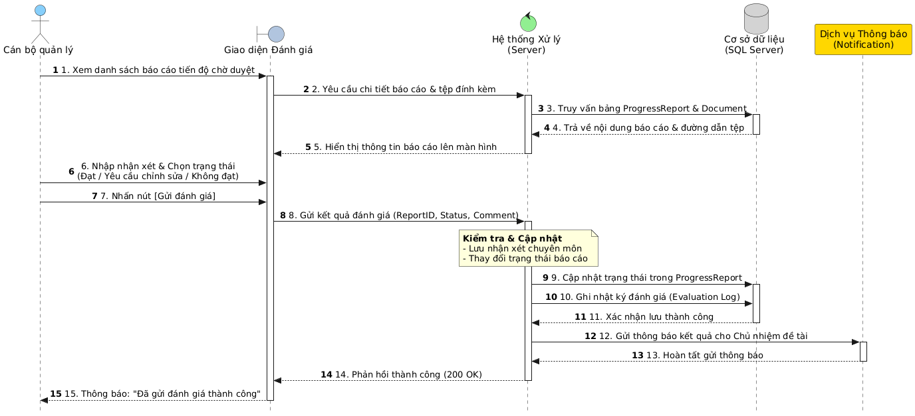
Hình 3.37 Biểu đồ tuần tự chức năng đánh giá tiến độ báo cáo

Chức năng lập hội đồng
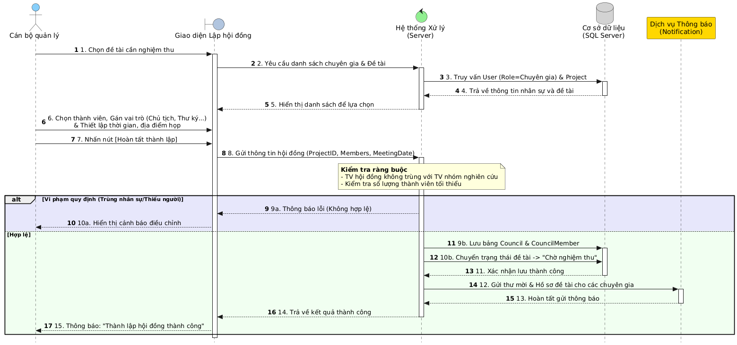
Hình 3.38 Biểu đồ tuần tự chức năng lập hội đồng

Chức năng phê duyệt kết quả nghiệm thu
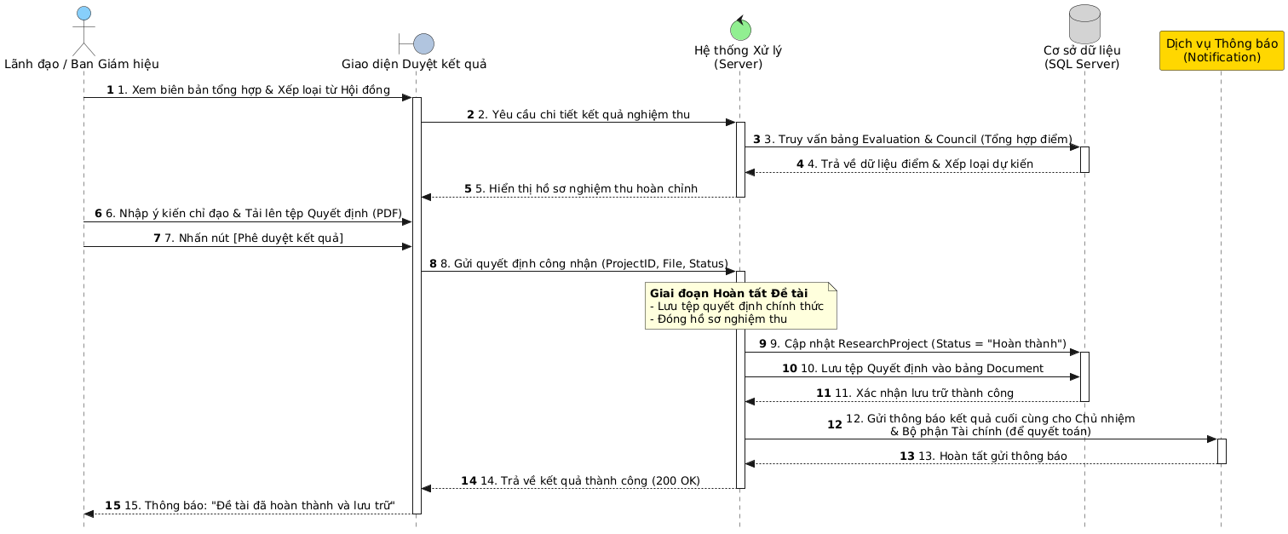
Hình 3.39 Biểu đồ tuần tự chức năng phê duyệt kết quả nghiệm thu

Chức năng chấm điểm đề tài
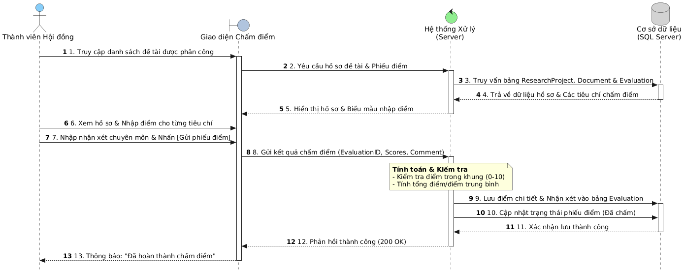
Hình 3.40 Biểu đồ tuần tự chức năng chấm điểm đề tài

Chức năng xếp hạng đề tài
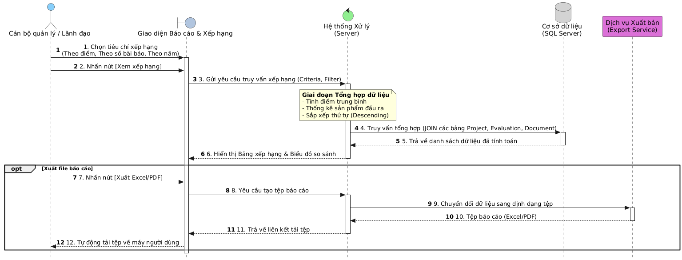
Hình 3.41 Biểu đồ tuần tự chức năng xếp hạng đề tài

Chức năng lưu trữ công trình nghiên cứu khoa học
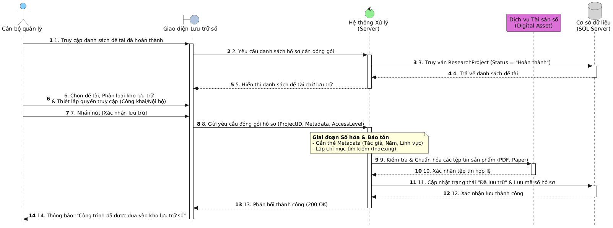
Hình 3.42 Biểu đồ tuần tự chức năng lưu trữ công trình nghiên cứu khoa học

TRIỂN KHAI ỨNG DỤNG

Triển khai các chức năng nghiệp vụ
- Để xây dựng được các chức năng của ứng dụng theo thiết kế đã được trình bày ở chương 3, đồ án đã sử dụng các công nghệ sau:
- Các công nghệ frontend:
  - Next.js v16.x: Framework React mạnh mẽ nhất hiện nay, hỗ trợ Server Components, Streaming và tối ưu hóa SEO vượt trội cho nền tảng web.
  - Tailwind CSS: Framework CSS theo hướng tiện ích (Utility-first), giúp xây dựng giao diện tùy chỉnh nhanh chóng và nhất quán.
  - Shadcn/UI: Thư viện các thành phần giao diện (UI Components) chất lượng cao, có khả năng tùy biến sâu, được xây dựng trên nền Radix UI và Tailwind.
  - Lucide React: Bộ thư viện biểu tượng dạng vector hiện đại, tối giản và hiệu suất cao.
- Các công nghệ backend:
  - PostgreSQL: Hệ quản trị cơ sở dữ liệu quan hệ (RDBMS) mã nguồn mở mạnh mẽ, ổn định và có khả năng mở rộng tốt nhất cho các ứng dụng web.
  - Prisma ORM: Bộ công cụ ORM thế hệ mới giúp thao tác với PostgreSQL thông qua kiểu dữ liệu (Type-safe), giảm thiểu lỗi truy vấn và tăng tốc độ phát triển.
  - Websocket: Giao thức giao tiếp hai chiều thời gian thực (Real-time), dùng cho các tính năng như thông báo tức thời hoặc Chatbot AI.
- Trí tuệ nhân tạo & Hệ sinh thái Agentic AI
  - LLM (Large Language Model): "Bộ não" xử lý ngôn ngữ, hỗ trợ viết tóm tắt, kiểm tra nội dung và tư vấn nghiệp vụ.
  - RAG (Retrieval-Augmented Generation): Kỹ thuật truy xuất thông tin giúp AI trả lời chính xác dựa trên kho tài liệu NCKH nội bộ.
  - OCR (Optical Character Recognition): Công nghệ nhận dạng ký tự quang học, chuyển đổi các bản quét PDF/Hình ảnh thành văn bản số để xử lý.

  - AI Agent: Tác vụ thông minh có khả năng tự động thực hiện các chuỗi công việc (như tự đối soát báo cáo với đề cương).
  - MCP Server (Model Context Protocol): Giao thức kết nối ngữ cảnh, giúp AI truy cập và hiểu dữ liệu từ nhiều nguồn khác nhau một cách an toàn.
  - FastAPI: Framework Python tốc độ cao, đóng vai trò là "cổng kết nối" cho toàn bộ các dịch vụ AI và xử lý dữ liệu nặng.t AI.
- DevOps & Cơ sở hạ tầng:
  - Docker - Công nghệ container hóa.
  - Docker Compose - Ứng dụng Docker đa container.
  - Git - Công cụ quản lý mã nguồn

Triển khai chức năng

Mô-đun Quản lý và Đăng ký Đề tài (Role: Chủ nhiệm đề tài)
Việc triển khai mô-đun này tập trung vào quy trình số hóa hồ sơ đăng ký và tối ưu hóa trải nghiệm người dùng thông qua giao diện Shadcn/UI và Tailwind CSS. Hệ thống cho phép Chủ nhiệm đề tài khởi tạo các bản thảo, quản lý nhóm nghiên cứu và nộp thuyết minh trực tuyến. Điểm cốt lõi trong triển khai là việc tích hợp OCR để tự động trích xuất thông tin cá nhân từ các giấy tờ liên quan và AI Agent để kiểm tra sơ bộ tính hợp lệ của hồ sơ (như định dạng tệp, các mục bắt buộc) trước khi gửi lên hệ thống. Dữ liệu được quản lý thông qua Prisma ORM, đảm bảo tính toàn vẹn giữa các bảng ResearchProject, ProjectMember và Budget. Các tệp tin thuyết minh được lưu trữ an toàn và liên kết thông qua cơ sở dữ liệu PostgreSQL, hỗ trợ truy xuất nhanh chóng cho các bước thẩm định sau này.

Mô-đun Quản lý và Đăng ký Đề tài (Role: Chủ nhiệm đề tài)
Mô-đun này thiết lập luồng công việc (workflow) phê duyệt đa cấp từ Khoa đến Phòng Quản lý Khoa học. Triển khai kỹ thuật sử dụng Websocket để gửi thông báo tức thời đến các bên liên quan khi có hồ sơ mới cần xử lý. Hệ thống tích hợp công nghệ RAG (Retrieval-Augmented Generation), cho phép Cán bộ quản lý truy vấn nhanh lịch sử nghiên cứu của chủ nhiệm đề tài hoặc đối soát nội dung với các công trình trước đó để tránh trùng lặp. Giao diện quản trị được xây dựng trên Next.js 16 App Router, cung cấp các bảng dashboard trực quan để theo dõi trạng thái hồ sơ. Sau khi Lãnh đạo phê duyệt, hệ thống tự động tạo mã số đề tài và đóng gói hồ sơ số, đảm bảo quy trình phê duyệt minh bạch và có vết (audit trail) trong bảng lịch sử hệ thống.

Mô-đun Thẩm định và Phê duyệt (Role: Cán bộ quản lý & Lãnh đạo)
Triển khai chức năng này tập trung vào việc quản lý các mốc thời gian (Milestones) và nộp báo cáo định kỳ. Hệ thống cho phép Chủ nhiệm đề tài cập nhật tỷ lệ hoàn thành công việc và tải lên các minh chứng sản phẩm. Công nghệ FastAPI kết hợp với LLM được sử dụng để phân tích nội dung các báo cáo tiến độ, tự động cảnh báo các đề tài có nguy cơ chậm trễ dựa trên dữ liệu lịch sử. Việc triển khai bao gồm hệ thống quản lý tài liệu thông minh, nơi các tệp báo cáo được lập chỉ mục (indexing) để hỗ trợ tra cứu. Các cập nhật về tiến độ sẽ được đồng bộ hóa thời gian thực qua giao thức Websocket, giúp bộ phận quản lý luôn nắm bắt được trạng thái thực tế mà không cần kiểm tra thủ công.

Mô-đun Theo dõi Tiến độ và Báo cáo (Role: Chủ nhiệm & Cán bộ)
Mô-đun này số hóa toàn bộ hoạt động của Hội đồng khoa học thông qua việc triển khai các phiếu điểm điện tử. Việc thành lập hội đồng được quản lý chặt chẽ với các ràng buộc về vai trò (Chủ tịch, Thư ký, Phản biện). Khi chuyên gia thực hiện chấm điểm, hệ thống sử dụng các thuật toán trên Server để tự động tổng hợp kết quả, tính điểm trung bình và xếp loại dựa trên khung điểm quy định. Công nghệ MCP Server (Model Context Protocol) được triển khai để kết nối an toàn các dữ liệu hồ sơ đề tài vào ngữ cảnh của trợ lý AI, hỗ trợ chuyên gia trong việc tóm tắt các điểm mạnh/yếu của sản phẩm nghiên cứu. Toàn bộ kết quả điểm số được lưu trữ trong bảng Evaluation với cơ chế khóa dữ liệu (data locking) sau khi hội đồng kết thúc để đảm bảo tính khách quan.

Mô-đun Nghiệm thu và Chấm điểm (Role: Hội đồng chuyên gia)
Việc triển khai mô-đun này tập trung vào quy trình số hóa hồ sơ đăng ký và tối ưu hóa trải nghiệm người dùng thông qua giao diện Shadcn/UI và Tailwind CSS. Hệ thống cho phép Chủ nhiệm đề tài khởi tạo các bản thảo, quản lý nhóm nghiên cứu và nộp thuyết minh trực tuyến. Điểm cốt lõi trong triển khai là việc tích hợp OCR để tự động trích xuất thông tin cá nhân từ các giấy tờ liên quan và AI Agent để kiểm tra sơ bộ tính hợp lệ của hồ sơ (như định dạng tệp, các mục bắt buộc) trước khi gửi lên hệ thống. Dữ liệu được quản lý thông qua Prisma ORM, đảm bảo tính toàn vẹn giữa các bảng ResearchProject, ProjectMember và Budget. Các tệp tin thuyết minh được lưu trữ an toàn và liên kết thông qua cơ sở dữ liệu PostgreSQL, hỗ trợ truy xuất nhanh chóng cho các bước thẩm định sau này.

Mô-đun Lưu trữ và Thống kê (Role: Lãnh đạo & Quản trị viên)
Đây là giai đoạn cuối cùng trong vòng đời đề tài, tập trung vào việc bảo tồn và khai thác tài sản trí tuệ. Triển khai chức năng lưu trữ sử dụng công nghệ OCR để chuyển đổi các biên bản nghiệm thu có chữ ký tay thành dữ liệu số có khả năng tìm kiếm. Hệ thống xây dựng một kho lưu trữ thông minh dựa trên kỹ thuật RAG, cho phép người dùng tra cứu các công trình nghiên cứu cũ bằng ngôn ngữ tự nhiên thông qua giao diện AI. Chức năng xếp hạng đề tài và thống kê hiệu suất nghiên cứu được triển khai bằng các câu lệnh truy vấn phức tạp trên PostgreSQL, kết hợp với khả năng xuất báo cáo đa định dạng (Excel, PDF). Toàn bộ hệ thống được container hóa bằng Docker, đảm bảo khả năng triển khai linh hoạt và ổn định cho môi trường hạ tầng của nhà trường.

Kiểm thử và triển khai ứng dụng

Kiểm thử
Bảng 4.1 Kiểm thử chức năng đăng nhập
ID Test Case | Mô tả Test Case | Điều kiện tiên quyết | Các bước test | Kết quả mong đợi
1 | Đăng nhập người dùng hợp lệ | Người dùng đã đăng ký | 1. Điều hướng đến trang đăng nhập 2. Nhập thông tin xác thực hợp lệ 3. Gửi form đăng nhập | Người dùng đăng nhập thành công và chuyển hướng đến dashboard
2 | Đăng nhập với thông tin xác thực không hợp lệ | N/A | 1. Điều hướng đến trang đăng nhập 2. Nhập thông tin xác thực không hợp lệ 3. Gửi form đăng nhập | Hiển thị thông báo lỗi cho thông tin xác thực không hợp lệ
3 | Đăng nhập với các trường trống | N/A | 1. Điều hướng đến trang đăng nhập 2. Gửi form mà không điền bất kỳ trường nào | Hiển thị thông báo lỗi cho tất cả các trường yêu cầu
4 | Đăng nhập với người dùng chưa đăng ký | Người dùng không tồn tại | 1. Điều hướng đến trang đăng nhập 2. Nhập thông tin xác thực cho người dùng không tồn tại 3. Gửi form đăng nhập | Hiển thị thông báo lỗi cho biết người dùng không tồn tại

Đóng gói ứng dụng
- Chuẩn bị mã nguồn với các dependencies được cài đặt đầy đủ.
- Xây dựng (build) ứng dụng cho môi trường sản xuất.
- Đóng gói ứng dụng vào container Docker.
- Cấu hình quản lý nhiều dịch vụ với Docker Compose.
- Cấu hình lưu trữ dữ liệu bền vững bằng volumes.
- Triển khai và quản lý ứng dụng đã đóng gói.

Triển khai ứng dụng

Phần cứng
- Yêu cầu tối thiểu:
  - CPU: 2 cores
  - RAM: 4GB (cho môi trường phát triển), 8GB (cho môi trường sản xuất)
  - Dung lượng lưu trữ: 20GB (tùy thuộc vào lượng dữ liệu và tài liệu học tập)
  - Băng thông mạng: 10 Mbps (tối thiểu)
- Khuyến nghị cho môi trường sản xuất:
  - CPU: 4+ cores
  - RAM: 16GB hoặc cao hơn
  - Dung lượng lưu trữ: 50GB+ với SSD
  - Băng thông mạng: 100+ Mbps

Phần mềm
- Hệ điều hành:
  - Windows: Windows 11 hoặc Windows Server 2019+
  - Linux: Ubuntu 20.04+, Debian 11+, CentOS 8+
  - macOS: Catalina (10.15) trở lên
- Môi trường runtime:
  - Node.js: v20.x
  - Docker: 20.10.x trở lên
  - Docker Compose: v3.8
  - Python 3.12
- Cơ sở dữ liệu:
  - PostgreSQL: 15
  - Prisma ORM: v6.5.0
  - Qdrant
- Khác
  - Github copilot API
  - Hugging face

KẾT LUẬN
- Kết quả đạt được
- Kiến thức
- Hiểu và áp dụng được kiến trúc ba lớp (frontend, backend, database) trong phát triển ứng dụng web
- Sử dụng thành thạo các công nghệ như Nextjs, LLM, RAG, AI Agent, Prisma, FastAPI.
- Thiết kế và triển khai hệ thống học tập với đầy đủ chức năng từ người dùng đến quản trị
- Sản phẩm
- Ứng dụng di động hoàn chỉnh với giao diện thân thiện, hỗ trợ người dùng
- Hệ thống quản trị admin cho phép quản lý và thống kê trên hệ thống
- Cơ sở dữ liệu được thiết kế hợp lý với các mối quan hệ giữa các thực thể
- Những hạn chế của đề tài:
- Sản phẩm
- Chức năng ứng dụng vẫn còn ở mức cơ bản
- Còn nhiều lỗi ẩn
- Ứng dụng chưa kiểm thử trên quy mô người dùng dùng lớn
- Kỹ năng
- Phân tích thiết kế hệ thống: Chưa tối ưu hoàn toàn cho hệ thống quy mô lớn
- Lập trình: Một số phần xử lý lỗi và bảo mật có thể được cải thiện thêm
- Hướng phát triển:
- Cải thiển phần nhận diện giọng nói
- Bổ xung tính năng tương tác ngươi dùng
- Tối ưu hiệu năng và khả năng mở rộng hệ thống

TÀI LIỆU THAM KHẢO

[1] | Introduction to HTML (w3schools.com)
[2] | CSS Tutorial (w3schools.com)
[3] | The Modern JavaScript Tutorial
[4] | Introduction | Next.js (nextjs.org)
[5] | Tailwind CSS - Rapidly build modern websites without ever leaving your HTML.
[6] | Introduction - shadcn/ui
[7] | AI agent - https://cloud.google.com/discover/what-are-ai-agents
[8] | Hugging Face - Documentation
[9] | Copilot API - https://docs.github.com/ja/rest/copilot?apiVersion=2026-03-10

